Arbeids- og inkluderingsdepartementet
Meld. St. 28
(2023–2024)
Melding til Stortinget
Regulering av pensjonar i 2024 og inntektstilhøve for pensjonistar
Arbeids- og inkluderingsdepartementet
Meld. St. 28
(2023–2024)
Melding til Stortinget
Regulering av pensjonar i 2024 og inntektstilhøve for pensjonistar
Tilråding frå Arbeids- og inkluderingsdepartementet 7. juni 2024,
godkjend i statsråd same dagen.
(Regjeringa Støre)

Innleiing
Arbeids- og inkluderingsdepartementet legg med dette fram ei melding om regulering av pensjonar i 2024 og inntektstilhøve for pensjonistar.
Den pårekna effekten av neste års regulering av pensjonar, basert på anslaget for lønnsvekst i statsbudsjettet, vert budsjettert på dei relevante postane på budsjettet til Arbeids- og inkluderingsdepartementet direkte og som ein del av den ordinære budsjettprosessen, jf. Prop. 1 S frå Arbeids- og inkluderingsdepartementet. Viss det trengst, vil dei relevante budsjettpostane verte korrigerte i samband med handsaminga av revidert nasjonalbudsjett.
Det skal gjennomførast drøftingar med organisasjonane til pensjonistane, dei funksjonshemma og arbeidstakarane om talgrunnlaget for reguleringa. Drøftingane skal gjennomførast i møte straks etter at revidert nasjonalbudsjett er lagt fram.
Punkt 2 gjev ein gjennomgang av reguleringsreglane og reguleringa av pensjonar m.m. i 2024. Faktorar som påverkar realinntektsutviklinga og kjøpekrafta til pensjonistar, vert handsama i punkt 3. Inntektsutviklinga blant den eldre befolkninga vert omtalt i punkt 4. Punkt 5 tek for seg utviklinga i talet på og prosentdelen minstepensjonistar og utviklinga i låginntekt blant alderspensjonistane. Protokollar og referat frå drøftingsmøta, tabellar over den historiske utviklinga av pensjonane og statistiske opplysningar m.m. følgjer som vedlegg 1–6.

Regulering av pensjonar m.m. i 2024

Regler for regulering
Grunnbeløpet i folketrygda regulerast i samsvar med lønnsveksten. Alderspensjon under opptening, uføretrygd og andre ytingar som vert regulerte i tråd med endringar i grunnbeløpet, vert dermed også regulerte i samsvar med lønnsveksten. Alderspensjon under utbetaling regulerast med gjennomsnittet av lønns- og prisveksten. Det same gjeld for minste pensjonsnivå og garantipensjon og andre lovfesta pensjonsytingar som har same reguleringsføresegner som folketrygda, eller som viser direkte til reguleringsføresegner i folketrygda.
Til grunn for den årlege reguleringa ligg den pårekna lønnsveksten i reguleringsåret, justert for eventuelle avvik mellom pårekna og faktisk lønnsvekst dei siste to åra. Den pårekna lønnsveksten i reguleringsåret set ein lik anslaget for gjennomsnittleg årslønnsvekst i revidert nasjonalbudsjett (RNB). Faktisk lønnsvekst dei siste to åra set ein til årslønnsveksten for lønnstakarar under eitt, som går fram av nasjonalrekneskapen som Statistisk sentralbyrå (SSB) publiserer. Veksten i konsumprisane frå revidert nasjonalbudsjett vert lagd til grunn for årets prisvekst, og ein korrigerer for eventuelt avvik i pårekna prisvekst og faktisk prisvekst i det føregåande året. Faktisk prisvekst for året før reguleringsåret vert fastsett av SSB. Departementet viser til forskrift 6. mai 2011 nr. 465 om beregning av lønnsveksten som skal benyttes ved regulering av grunnbeløpet og alderspensjon i folketrygden. Forskrifta følgjer som vedlegg 1.
AFP under utbetaling frå privat sektor vert regulert i tråd med dei reglane som gjaldt før 2022. Det vi seia med lønnsveksten og deretter fratrukket en fast faktor på 0,75 prosent.

Regulering frå 1. mai 2024
Ved den årlege reguleringa skal ein som nemnt leggje til grunn forventa lønnsvekst i reguleringsåret og justere for eventuelle avvik mellom forventa og faktisk lønnsvekst dei siste to åra. Veksten i konsumprisane frå revidert nasjonalbudsjett vert lagd til grunn for årets prisvekst, men det skal skje ei eventuell justering for avvik mellom pårekna og faktisk prisvekst året før reguleringsåret.
Lønnsveksten i 2024 vart i revidert nasjonalbudsjett anslått til 5,2 prosent. Ved reguleringa i 2023 vart det lagt til grunn ein forventa lønnsvekst i 2023 på 5,25 prosent. Ifølgje førebelse tal frå nasjonalrekneskapen vart årslønnsveksten 5,2 prosent i 2023. Det ligg dermed føre eit negativt avvik eitt år tilbake i tid på 0,05 prosentpoeng som det skal takast omsyn til i årets regulering. Lønnsvekst for 2022 er fastsett til 4,3 prosent, og det ligg ikkje føre avvik to år tilbake i tid. Dette gir ein samla årleg lønnsvekst i 2024 (vekst i gjennomsnittleg grunnbeløp) på 5,15 prosent. Veksten i grunnbeløpet frå 1. mai vert 4,56 prosent.
På bakgrunn av desse anslaga vert det gjennomsnittlege grunnbeløpet auka frå 116 239 kroner i 2023 til 122 225 kroner i 2024. Nytt grunnbeløp frå 1. mai 2024 er 124 028 kroner.
Veksten i konsumprisane i 2024 er i revidert nasjonalbudsjett anslått til 3,9 prosent. Faktisk prisvekst i 2023 er av Statistisk sentralbyrå fastsett til 5,5 prosent, medan det ved trygdeoppgjeret i 2023 vart lagt til grunn ein prisvekst på 5,4 prosent. Det er då eit positivt avvik i prisveksten for 2023 på 0,1 prosentpoeng som det skal takast omsyn til i årets regulering.
Samla prosentvis prisvekst i 2024 er 4,0 prosent. Gjennomsnittet av lønns- og prisvekst er 4,58 prosent. Den prosentvise auken i alderspensjon under utbetaling og satsane for minste pensjonsnivå og garantipensjon er då 2,76 prosent frå 1. mai.
Sjå boks 2.1 og boks 2.2.
              - Utrekning av vekst i alderspensjon frå 1. mai 2024
03N1xt2
 | 2023 | 2024
Lønnsvekst:
Pårekna lønnsvekst for inneverande år | 5,25 % | 5,20 %
Pårekna lønnsvekst for i fjor | 4,30 % | 5,20 %
Pårekna lønnsvekst for to år sidan | 3,50 % | 4,30 %
Samla (1) | 5,88 % | 5,15 %
Prisvekst:
Anslag for inneverande år | 5,40 % | 3,90 %
Prisvekst for i fjor | 5,80 % | 5,50 %
Samla (2) | 7,93 % | 4,00 %
Gjennomsnitt av lønns- og prisvekst | 6,91 % | 4,58 %
Prosentvis auke i alderspensjon frå 1. mai | 8,54 % | 2,76 %
Samla prosentvis årslønnsvekst i 2024:
Den samla prosentvise årslønnsveksten (sl) som skal brukast ved reguleringa, skal reknast ut etter følgjande formel:

sl = ((1 + a1/100) · (1 + a2/100) · (1 + f/100) – 1) · 100

Faktorane a1 og a2 er avviket i prosentpoeng mellom forventa og faktisk lønnsauke eitt og to år tilbake i tid, noko som i 2024 vil seie -0,05 prosentpoeng for 2023 og 0,0 prosentpoeng for 2022. Faktoren f er forventa lønnsvekst i 2024, anslått til 5,20 prosent.

((1 + -0,05/100) · (1 + 0,0/100) · (1 + 5,20/100) – 1) · 100 = 5,15 prosent

Samla årleg lønnsvekst i 2024 (vekst i gjennomsnittleg G) vart på denne bakgrunnen utrekna til 5,15 prosent.
Vekst i grunnbeløp frå 1. mai 2024:
Nytt grunnbeløp frå 1. mai vert fastsett slik at den prosentvise veksten i det gjennomsnittlege grunnbeløpet frå 2023 til 2024 vert lik den samla årslønnsveksten.

(118 620 · 4 + 124 028 · 8) : 12 = 122 225

Grunnbeløpet aukar frå 118 620 kroner til 124 028 kroner.
Vekst i grunnbeløpet frå 1. mai er 4,56 prosent
Vekst i alderspensjon under utbetaling frå 1. mai 2024:
Alderspensjon under utbetaling vert regulert med gjennomsnittet av lønns- og prisvekst. Samla årleg lønnsvekst i 2024 på 5,15 prosent og samla prisvekst på 4,00 prosent gjev eit gjennomsnitt av lønns- og prisvekst på 4,58 prosent. Ein årsvekst på 4,58 prosent gjev ein prosentvis auke i alderspensjon frå 1. mai på 2,76 prosent, sjå boks 2.2.
Reguleringsfaktoren etter folketrygdloven § 19-14 andre ledd og § 20-18 andre ledd frå 1. mai 2024 er dermed 2,76 prosent.
Vekst i minste pensjonsnivå og garantipensjon frå 1. mai 2024
Minste pensjonsnivå og garantipensjonen vert regulert på same måte som alderspensjon under utbetaling over minstenivået.
[Boks slutt]
              - Frå årsvekst til vekst frå 1. mai
Årsvekst
Årsveksten for alderspensjon under utbetaling finn ein med gjennomsnittet av lønns- og prisvekst, som forklart i boks 2.1. Samla prosentvis årslønnsvekst i 2024 på 5,15 prosent og ein samla prosentvis prisvekst i 2024 på 4,0 prosent gjev eit gjennomsnitt av lønns- og prisvekst på 4,58 prosent.

(5,15 + 4,0) : 2 = 4,58 prosent.

Årsveksten i alderspensjon under utbetaling skal altså vere 4,58 prosent.
Vekst frå 1. mai:
Når ein veit kva årsveksten skal vere, kan ein rekne seg bakover for å finne veksten som må gjelde frå 1. mai. Under følgjer departementet sin formel for avleiing av vekst frå 1. mai når ein veit årleg vekst.
Z1 = nivå på årleg alderspensjon frå 1. januar 2023
Z2 = nivå på årleg alderspensjon frå 1. mai 2023
Z3 = nivå på årleg alderspensjon frå 1. mai 2024
P1 = prosentvis vekst i alderspensjon frå 1. mai 2023
P2 = prosentvis vekst i alderspensjon frå 1. mai 2024
Y2 = prosentvis årleg vekst i alderspensjon frå 2023 til 2024
Nivå på årleg alderspensjon i 2023:

4 · Z1 + 8 · Z2 = 4 · Z1 + 8 · (1 + P1) · Z1

Nivå på årleg alderspensjon i 2024:

4 · Z2 + 8 · Z3 = 4 · (1 + P1) · Z1 + 8 · (1 + P1) · (1 + P2) · Z1

Prosentvis årleg vekst er altså:
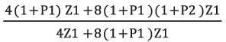

Og dette må vere lik 1 + Y2, altså:
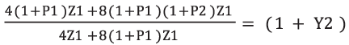

Kan skrivast:
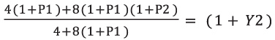

Kan skrivast:
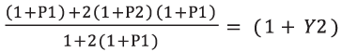

Deretter kan ein løyse for P2, prosentvis vekst i alderspensjon frå 1. mai 2024, som er det ein er ute etter:
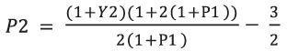

Til slutt kan ein setje inn tala for Y2 og P1, som ein allereie kjenner, noko som gjev P2:

Y2 = prosentvis årleg vekst i alderspensjon frå 2023 til 2024 = 4,58 prosent
P1 = prosentvis vekst i alderspensjon frå 1. mai 2023 = 8,54 prosent
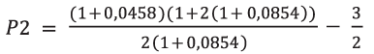

Prosentvis vekst i alderspensjon under utbetaling frå 1. mai er 2,76 prosent.
[Boks slutt]
Forskrift 24. mai 2024 nr. 815 om grunnbeløp, reguleringsfaktorer, satser for minste pensjonsnivå og satser for garantipensjon i folketrygden frå 1. mai 2024 og virkningstidspunkt for regulering av kravet til minsteinntekt for rett til ytelser etter folketrygdloven kapitlene 4, 8, 9 og 14 vart fastsett ved kongeleg resolusjon 24. mai 2024. Denne forskrifta følgjer som vedlegg 2.
Boks 2.3 viser utrekning av vekst i minste pensjonsnivå frå 1. mai 2024.
              - Utrekning av vekst i minste pensjonsnivå og garantipensjon frå 1. mai 2024
Vekst i minste pensjonsnivå frå 1. mai 2024:
Satsane for minste pensjonsnivå og garantipensjon vert regulerte med gjennomsnittet av lønns- og prisvekst, på same måte som alderspensjon under utbetaling over minstenivået.
Døme på minste pensjonsnivå etter ordinær sats:

217 359 · (1 + 2,76/100) = 223 358

Minste pensjonsnivå etter ordinær sats aukar frå 217 359 kroner til 223 358 kroner.
Vekst i minstesatsane frå 1. mai er 2,76 prosent
Minste pensjonsnivå, kroner
10N1xt2
 | 1. mai 2019 | 1. sep. 2019 | 1. mai 2020 | 1. mai 2021 | 1. mai 20211 | 1. juli  2021 | 1. mai 2022 | 1. mai 2023 | 1.mai 2024
Låg sats (ektefelle har pensjon) | 157 171 | 158 171 | 158 621 | 166 242 | 167 125 | 167 125  (166 242) | 173 025 | 187 801 | 192 984
Ordinær sats  (ektefellen har uføretrygd eller årleg  inntekt over 2 G) | 181 908 | 181 908 | 183 587 | 192 408 | 193 429 | 193 429  (192 408) | 200 257 | 217 359 | 223 358
Høg sats (pensjonist med ektefelle som har inntekt under 2 G, og som ikkje har  pensjon eller trygd) | 191 422 | 191 422 | 193 188 | 202 470 | 203 545 | 203 545  (202 470) | 210 730 | 228 726 | 235 039
Særskild sats  (einsleg pensjonist) | 198 818 | 202 818 | 208 690 | 218 717 | 219 878 | 224 8782  (223 717) | 232 816 | 257 0403 | 264 134
Særskild sats  (forsørgjer ektefelle over 60 år og fyller  vilkåra for rett til  ektefelletillegg) | 297 955 | 297 955 | 300 704 | 315 152 | 316 825 | 316 825  (315 152) | 328 009 | 356 021 | 365 847
1 Særskild omregulering for 2021 med verknad frå 1. mai 2021.
2 Frå 1. juli 2021 auka særskild sats til einslege med 5 000 kroner. Den særskilde omreguleringa for 2021 med verknad frå 1. mai 2021 gav eit nytt nivå som auken skulle ha teke utgangspunkt i. Tala i parentes viser nivået før omreguleringa for 2021.
3 Frå 1. januar 2023 auka særskild sats til einslege med 4 000 kroner.
Garantipensjon, kroner
08N1xt2
 | 1. mai 2019 | 1. mai 2020 | 1. mai 2021 | 1. mai 20211 | 1. mai 2022 | 1. mai 2023 | 1.mai 2024
Ordinær sats (ektefellen har uføretrygd, alderspensjon, AFP eller årleg inntekt  over 2 G) | 176 099 | 177 724 | 186 263 | 187 252 | 193 862 | 210 418 | 216 226
Høg sats (einsleg pensjonist og pensjonist med ektefelle som har inntekt under 2 G,  og som ikkje har pensjon eller trygd) | 190 368 | 192 125 | 201 356 | 202 425 | 209 571 | 227 468 | 233 746
1 Særskild omregulering for 2021 med verknad frå 1. mai 2021.
[Boks slutt]

Drøftingar med organisasjonane om talgrunnlaget
Talgrunnlaget for utrekning av lønnsveksten som vert brukt ved regulering av grunnbeløpet og pensjonar, skal gåast gjennom og drøftast med organisasjonane til pensjonistane, dei funksjonshemma og arbeidstakarane før den samla lønnsveksten vert fastsett. Dette følgjer av forskrift 6. mai 2011 nr. 465 om beregning av lønnsveksten som skal benyttes ved regulering av grunnbeløpet og alderspensjon i folketrygden § 4.
Drøftingsordninga er formalisert i avtale av 20. juni 2022 mellom regjeringen og pensjonistenes, de funksjonshemmedes og arbeidstakernes organisasjoner om regulering av folketrygdens grunnbeløp og pensjoner. Avtalen regulerer formålet med drøftingane, kva organisasjonar som skal vere representerte på møta, talet på møtedeltakarar frå kvar organisasjon og gjennomføringa av møta. Sjå vedlegg 3.
Det følgjer av avtalen at formålet med drøftingane er å sikre, så langt det er mogleg, ei felles forståing mellom partane om føresetnadene som skal leggjast til grunn for reguleringa. Partane skal også vurdere om det ligg føre særlege tilhøve som har påverka lønnsutviklinga for einskildgrupper, og om effekten av dette skal haldast utanfor ved fastsetjinga av lønnsveksten.
Etter at talgrunnlaget er drøfta med organisasjonane, fastset Kongen, med heimel i folketrygdloven § 1-4, 19-14 og 20-18, reguleringsfaktorar og satsar for minste pensjonsnivå.
Pensjonistforbundet (SAKO-samarbeidet), Seniorsaken, Forsvarets seniorforbund, Landsforbundet for offentlige pensjonister, Funksjonshemmedes Fellesorganisasjon, Samarbeidsforumet av funksjonshemmedes organisasjoner, Landsorganisasjonen i Norge (LO), Unio, Yrkesorganisasjonens Sentralforbund (YS) og Akademikerne deltek i drøftingsmøta. Finansdepartementet er også representert. Arbeids- og inkluderingsministeren leier møta.
I forkant av sjølve drøftingsmøta vart det 8. april 2024 halde eit møte mellom organisasjonane og Arbeids- og inkluderingsdepartementet der rapporten «Grunnlaget for inntektsoppgjørene 2024» frå det tekniske utrekningsutvalet for inntektsoppgjera vart gjennomgått. Protokollen frå møtet følgjer som vedlegg 4.
Drøftingsmøta vart gjennomførte 16. og 23. mai 2024. I revidert nasjonalbudsjett er lønnsveksten anslått til 5,2 prosent. Ved reguleringa i 2023 vart det lagt til grunn ein forventa lønnsvekst i 2023 på 5,25 prosent. Ifølgje førebelse tal frå nasjonalrekneskapen vart årslønnsveksten 5,2 prosent i 2023. Det ligg dermed føre eit negativt avvik eitt år tilbake i tid på 0,05 prosentpoeng som det skal takast omsyn til i årets regulering. Lønnsvekst i 2022 vert fastslått til 4,3 prosent. Det ligg da ikkje føre eit avvik to år tilbake i tid. Det låg heller ikkje føre «særlege tilhøve» som skulle takast omsyn til ved berekninga av lønnsveksten. Veksten i konsumprisane er i revidert nasjonalbudsjett anslått til 3,9 prosent. Faktisk prisvekst i 2023 er av Statistisk Sentralbyrå fastsett til 5,5 prosent, medan det ved trygdeoppgjeret 2023 var anteke ein prisvekst på 5,4 prosent. Det ligg da føre eit positivt avvik på 0,1 prosentpoeng for 2023 det skal korrigerast for.
Det var semje om talgrunnlaget.
Organisasjonane uttalte at de er nøgde med resultatet for 2024, og at talgrunnlaget er i samsvar med reguleringsreglane.
Pensjonistforbundet (SAKO) og SAFO meiner at trygdeoppgjeret manglar ein sosial profil og at Stortinget må ta ansvar. Organisasjonane meiner den ordinære pensjonsreguleringa dei siste 10 åra (2014–2023) ikkje har vore tilstrekkeleg til å halda oppe kjøpekrafta til pensjonistane. Organisasjonane krev at pensjonistane får eit kronetillegg som kjem i tillegg til den ordinære oppreguleringa, og foreslår at tillegget blir øyremerkte eit løft av dei lågaste pensjonane, slik låglønnstillegg fungerer i lønnsoppgjera. Alle som har ein pensjon under fattigdomsgrensa (EU60) må givast eit løft. Organisasjonane er skuffa over at gjenlevendetillegget frå og med årets trygdeoppgjer ikkje lenger skal auka på lik linje med resten av pensjonen. Organisasjonane krev òg at det blir innført ei etterlatenpensjonsordning for alderspensjonistar fødd i årskulla omfatta av pensjonsopptening etter nytt regelverk.
Unio, FFO, LO, Akademikerne, YS, Forsvarets seniorforbund, Senior Norge og LOP legg til grunn at resultatet er i samsvar med reguleringsreglane, og krev at det i trygdedrøftingane for 2024 skal takast omsyn til eit avvik i lønnsveksten i 2023 på -0,05 prosentpoeng og eit avvik i prisveksten på 0,1 prosentpoeng.
Protokollen frå møta følgjer som vedlegg 5.

Faktorar som påverkar realinntektsutviklinga og kjøpekrafta til pensjonistar

Innleiing
Gjennom reguleringa av pensjonane vert den nominelle inntektsutviklinga til pensjonistane bestemt. For å finne realveksten må ein ta omsyn til prisutviklinga. Både den nominelle og den reelle inntektsutviklinga vert også påverka av endringar i pensjonsreglane. Når ein også tek omsyn til skatt, kjem utviklinga i kjøpekrafta til pensjonistane til syne.
Dette punktet gjer greie for realvekst i alderspensjon der ein berre tek omsyn til konsekvensane for realveksten av reguleringa etter dei ordinære reglane, jf. punkt 3.2. Punkt 3.3 gjer greie for endringar i skattereglane for pensjonistane. Punkt 3.4 gjer greie for den samla verknaden på kjøpekrafta til pensjonistane.

Realvekst i alderspensjon
Etter fleire år med høg reallønnsauke minka veksten i 2014 og 2015, og i 2016 fekk lønnstakarane ein stor reallønnsnedgang, sjå tabell 3.1. Mellom 2017 og 2019 var reallønnsaukinga igjen svakt positiv. Reallønnsaukinga i 2020 var på 1,8 prosent, i 2021 nullvekst, og i 2022 ein reallønnsnedgang på 1,4 prosent. I revidert nasjonalbudsjett 2024 vert det anslått ein reallønnsnedgang i 2023 på 0,3 prosent og ein reallønnsauke på 1,3 prosent i 2024. Den gjennomsnittlege årlege reallønnsaukinga sett under eitt vert anslått til 0,8 prosent for perioden 2011–2024.
Realveksten i alderspensjonen har fram til 2021 følgt lønnsveksten, men med eit fråtrekk på 0,75 prosent. Anslaget for gjennomsnittleg årslønnsvekst i revidert nasjonalbudsjett vart lagt til grunn, justert for eventuelle avvik mellom forventa og faktisk lønnsvekst dei siste to åra. Samla lønnsvekst som er lagd til grunn i reguleringa, avvik difor frå den faktiske lønnsveksten, og det gjer at det ikkje berre er fråtrekket på 0,75 prosent som påverkar skilnaden i realveksten i lønningar og pensjonar.
Realveksten i pensjonane var positiv i perioden 2011–2014 og i 2019, men har vore negativ i 2015–2018, då også realveksten i lønningane var svak eller negativ. Det var nullvekst i 2020. Det var ein svakt positiv realvekst i alderspensjon for 2021, negativ realvekst i 2022, og ein realvekst på 1,3 prosent i 2023. Det vert pårekna realvekst på 0,7 prosent i 2024. På bakgrunn av anslaga for 2023 og 2024 er den gjennomsnittlege realveksten i alderspensjon i perioden 2011–2024 anslått til 0,3 prosent.
            - Utvikling i prisar, lønningar og alderspensjon 2011–2024. Prosent
16J1xt2
 | 2011 | 2012 | 2013 | 2014 | 2015 | 2016 | 2017 | 2018 | 2019 | 2020 | 2021 | 2022 | 2023 | 2024 | Gjennomsnitt  2011–2024
Nominell lønnsvekst1 | 4,2 | 4,0 | 3,9 | 3,1 | 2,8 | 1,7 | 2,3 | 2,8 | 3,5 | 3,1 | 3,5 | 4,3 | 5,2 | 5,2 | 3,5
Prisvekst2 | 1,2 | 0,8 | 2,1 | 2,0 | 2,1 | 3,6 | 1,8 | 2,7 | 2,2 | 1,3 | 3,5 | 5,8 | 5,5 | 3,9 | 2,7
Reallønnsvekst | 3,0 | 3,2 | 1,8 | 1,1 | 0,7 | -1,8 | 0,5 | 0,1 | 1,3 | 1,8 | 0,0 | -1,4 | -0,3 | 1,3 | 0,8
Realvekst  i alderspensjon3 | 2,7 | 2,4 | 0,9 | 0,9 | -0,4 | -1,8 | -0,9 | -0,8 | 0,2 | 0,0 | 0,3 | -1,6 | 1,3 | 0,7 | 0,3
1 Historiske tal 2011–2023. Lønnsveksten for 2023 kan verte revidert. Anslag frå Revidert nasjonalbudsjett 2024 for 2024.
2 Historiske tall 2011–2023. Brot i serien mellom 2015 og 2016. Anslag frå Revidert nasjonalbudsjett 2024 for 2024.
3 Realvekst i alderspensjon gjeld alderspensjon utover minstenivået og vert i reguleringa justert for avvik mellom anslått og faktisk vekst i tidlegare år.
Kjelde: Statistisk sentralbyrå og Finansdepartementet.

Endring av skatt i 2024
I statsbudsjettet for 2024 vart det gjort moderate endringar i personskattereglane. Endringane rører også ved alderspensjonistar.
Mellom anna vart personfrådraget auka frå 79 600 kroner i 2023 til 88 250 kroner i 2024, inkludert ei delvis veksling frå minstefrådraga i løn/trygd og pensjon, som vart nominelt vidareførte. Trinnskatten i trinn 3 til 5 vart auka. I formuesskatten vart botnfrådraget og andre beløpsgrenser førte vidare, og skattesatsane uendra. Med unntak av endra kalkulasjonsrente for å verdsetje næringseigedom utanfor storbyane, vart det heller ikkje gjort andre endringar i formuesskatten.
Reglane for det særskilde skattefrådraget for pensjonsinntekt vart auka med pårekna pensjonsvekst. Maksimalt beløp for det særskilde skattefrådraget for pensjonsinntekt vart 34 350 kroner, mens innslagspunkta for nedtrapping av pensjonsskattefrådraget vart 258 400 kroner i trinn 1 og 391 550 kroner i trinn 2. Nedtrappingssatsane vart førte vidare uendra på høvesvis 16,7 pst. og 6,0 pst.
Slik pensjonistar er definerte som sosioøkonomisk gruppe i Statistisk sentralbyrås skattemodell LOTTE-Skatt, vart det anslått at pensjonistar med låg og middels bruttoinntekt (under om lag 700 000 kroner) fekk ein lette i inntektsskatten på om lag 85 mill. kroner av dei endringane som kan reknast i modellen. Pensjonistar med høg samla bruttoinntekt fekk ein auke i inntektsskatten på om lag 65 mill. kroner.

Vekst i utbetalt pensjon for ulike hushaldstypar
Tabell 3.2 viser utrekna vekst i utbetalt pensjon og realvekst før og etter skatt for einslege og ektepar med minsteyting og for einskilde utvalde hushaldstypar for 2023 og 2024. Ein føreset at hushalda berre har inntekt i form av pensjon og trygd, berre har standard frådrag og ikkje har skattepliktig formue.
            - Berekna årleg vekst i pensjon og trygd for utvalde hushaldstypar1. Prosent
07J2xt2
 | 2023 |  |  | 20242
Pensjon/trygd | Nominell vekst | Realvekst før skatt | Realvekst etter skatt | Nominell vekst | Realvekst før skatt | Realvekst etter skatt
Einsleg, alderspensjon, minsteyting | 8,7 | 3,1 | 3,1 | 4,6 | 0,7 | 0,7
Ektepar, alderspensjon, begge  minsteyting | 6,9 | 1,3 | 1,3 | 4,6 | 0,7 | 0,7
Einsleg, 300 000 kr | 6,9 | 1,3 | 2,0 | 4,6 | 0,7 | 0,8
Einsleg, 600 000 kr | 6,9 | 1,3 | 1,0 | 4,6 | 0,7 | 0,7
Ektepar, 400 000 + 250 000 kr | 6,9 | 1,3 | 1,0 | 4,6 | 0,7 | 0,7
Ektepar, 550 000 + 300 000 kr | 6,9 | 1,3 | 1,3 | 4,6 | 0,7 | 0,7
Einsleg ufør, minsteyting3 | 5,9 | 0,4 | 1,0 | 6,2 | 2,2 | 2,0
Ektepar ufør, begge minsteyting3 | 5,9 | 0,4 | 1,0 | 6,3 | 2,3 | 2,1
1 Det er føresett at hushalda berre har inntekt i form av pensjon og trygd, berre har standard frådrag og ikkje har skattepliktig formue. Det siste inneber at endringar i formuesskatten ikkje påverkar berekna realvekst etter skatt. For minsteytingane i alderspensjon er minste pensjonsnivå (gammal alderspensjon) lagt til grunn.
2 Utrekningane er baserte på vekstfaktorane i revidert budsjett 2024, jf. Meld. St. 2 (2023–2024).
3 Uføre som mottek minstesats i januar 2023 fekk ei skattefri eingongsutbetaling på 3 000 kroner i 2023. Denne eingongsutbetalinga er ikkje medrekna i tala og kjem i tillegg. I berekna årleg vekst for uføre som får minsteyting er det teke omsyn til at minstesatsen for uføretryd aukar med 0,049 G frå 1. juli.
Kjelde: Finansdepartementet.
Nominell auke i minste pensjonsnivå for 2023 er 8,7 prosent for einslege og 6,9 prosent for ektepar der begge har minsteyting. At auken for einslege er høgare, kjem av auka minstepensjon for einslege alderspensjonistar i 2023. Nominell vekst i andre alderspensjonar for 2023 er 6,9 prosent.
Berekna realvekst før og etter skatt for einslege og ektepar med minsteyting for 2023 er på høvesvis 3,1 prosent og 1,3 prosent.
Tabell 3.2 inneheld også utrekningar for einslege alderspensjonistar med ein pensjon på høvesvis 300 000 kroner og 600 000 kroner og for pensjonistektepar med ei samla inntekt på høvesvis 650 000 kroner og 850 000 kroner. Berekna realvekst etter skatt i 2023 er 2,0 prosent for einslege med ei inntekt på 300 000 kroner og 1,0 prosent for einslege med ei inntekt på 600 000 kroner. Ektepar med ei samla inntekt på 650 000 har ein berekna realvekst etter skatt i 2023 på 1,0 prosent, og ektepar med ei samla inntekt på 850 000 kroner har ein berekna realvekst etter skatt i 2023 på 1,3 prosent.
I 2024 vert det pårekna ein nominell vekst i minste pensjonsnivå for einslege på 4,6 prosent. For andre alderspensjonar vert det også pårekna ein nominell vekst på 4,6 prosent. Anslaget for minsteytingane gjeld minste pensjonsnivå i den gamle oppteningsmodellen. Veksten i uføretrygda vert anslått til 5,15 prosent. Veksten for einsleg ufør med minsteyting vert anslått til 6,2 prosent, mens det for ektepar ufør der begge har minsteyting vert anslått 6,3 prosent.
Realvekst før skatt vert anslått til 0,7 prosent for minste pensjonsnivå for einslege. For andre alderspensjonistar vert det også anslått ein realvekst før skatt på 0,7 prosent.

Inntektsutvikling blant den eldre delen av befolkninga
Dette punktet presenterer statistikk som klargjer utviklinga i samla inntekt for den eldre delen av befolkninga i perioden 2012–2022. 2022 er siste tilgjengelege år for tal for inntekt. Tala i dette punktet kjem også fram i rapporten «Arbeid, pensjon og inntekt i den eldre befolkningen. Rapport fra Pensjonspolitisk arbeidsgruppe 2024».
Mange i aldersgruppa over 62 år står framleis i arbeid, og mange kombinerer arbeid med pensjonsuttak. Samtidig er det ei gruppe som berre får alderspensjon, og ein del får andre ytingar frå det offentlege. Det er difor viktig å sjå på samla inntekt, ikkje berre alderspensjon frå folketrygda.
Ved å følgje inntektsutviklinga for bestemte aldersgrupper over ein periode får ein innsikt i korleis inntekta til den eldre befolkninga er i dag samanlikna med tidlegare. Utviklinga ein ser ved å samanlikne inntekta til aldersgruppene over tid vil påverkast av at samansetjinga av gruppene også blir endra over tid, og at ein dermed samanliknar personar med ulik grad av pensjonsopptening, yrkesinntekt, utdanningsnivå osv. Utviklinga vil også påverkast av endringar i regelverk. Statistikken i dette punktet seier derfor ikkje noko om korleis den einskilde si inntektsutvikling har vore, men statistikken supplerer punkt 3 og punkt 5 i meldinga. Punkt 3 klargjer faktorar som påverkar utviklinga i realinntekt og kjøpekraft for pensjonistane når ein berre tek omsyn til regulering, prisutvikling og endringar i skattereglar. Det gir altså eit bilete av korleis inntekta utviklar seg over tid for personar som berre har motteke alderspensjon i perioden. Samtidig vil mange ha supplerande pensjonsytingar til alderspensjon frå folketrygda, som vil kunne avvike i utvikling samanlikna med alderspensjon frå folketrygda og ordningar som følgjer reguleringsinstruksane i folketrygda. Punkt 5 tek for seg utviklinga i talet på minstepensjonistar og utviklinga i låginntekt blant alderspensjonistane. I punktet her blir det også vist til fleire artiklar frå Statistisk sentralbyrå som har følgt inntektsutviklinga til einskilde årskull over tid, som klargjer inntektsutviklinga til den eldre befolkninga frå eit ytterlegare perspektiv.
Ved utgangen av 2022 var det 1 198 373 personar som var 62 år eller eldre. Figur 4.1 illustrerer samansetjinga av samla inntekt for alle som var 62 år eller eldre i 2022, fordelt etter alder. Samla inntekt er stort sett fallande med auka alder. 62-åringane hadde ei gjennomsnittleg inntekt på rundt 700 000 kroner før skatt, medan tilsvarande nivå for 75-åringane var rundt 435 000 kroner. Skattereglane handsamar pensjonsinntekt lempelegare enn yrkesinntekt, og dette kombinert med eit progressivt skattesystem gjer at inntektsskilnadene mellom aldersgruppene er mindre når vi måler etter skatt. Yrkesinntekt er summen av lønnsinntekter og netto næringsinntekter i løpet av kalenderåret. Inntekta til 62-åringane etter skatt utgjorde 70 prosent av samla inntekt før skatt i 2022, medan tilsvarande del for 75-åringane var 80 prosent.
Yrkesinntekta utgjer den viktigaste inntektskomponenten fram til fylte 67 år. For 67-åringane utgjer yrkesinntekt og alderspensjon om lag like stor del av samla inntekt, rundt 30 prosent kvar. Alderspensjon omfattar berre alderspensjon frå folketrygda.
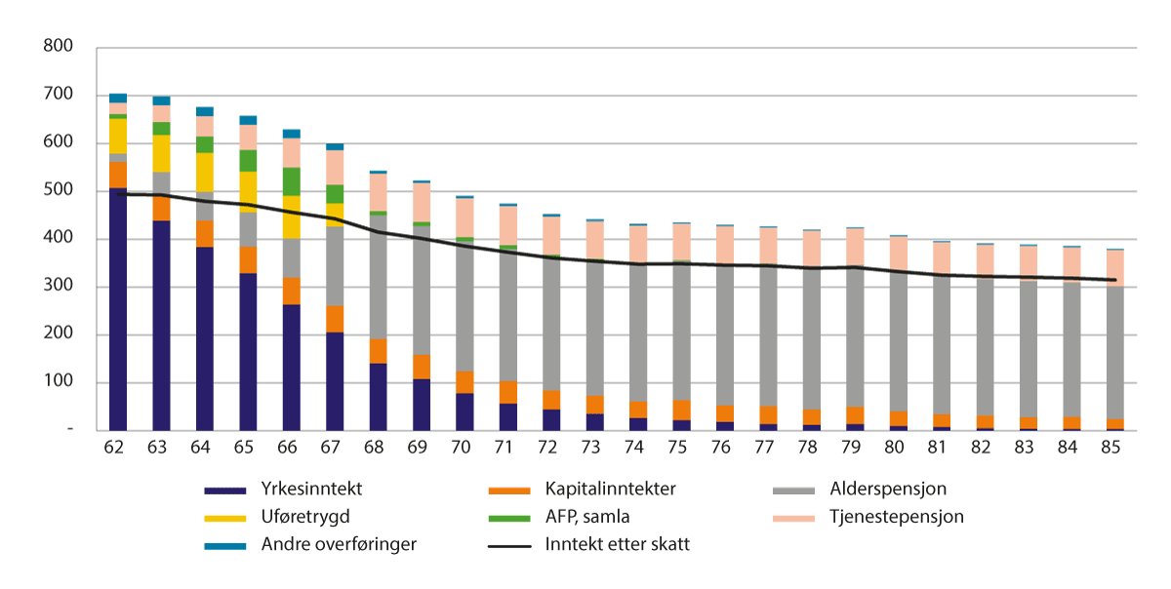
          - Samansetjing av gjennomsnittleg samla inntekt for personar 62–85 år i 2022. Tusen kroner
Kjelde: Statistisk sentralbyrå
Viss ein samanliknar den eldre befolkninga med den yngre, så ser ein at inntektsnivået er høgare blant den yngre delen av befolkninga enn blant den eldre delen, sjå figur 4.2, som viser median av samla inntekt etter skatt for ulike aldersgrupper i 2022. Median av samla inntekt etter skatt seier noko om korleis kjøpekrafta er for medianen i kvar aldersgruppe, det vil seie den personen som ligg midt i inntektsfordelinga for den aktuelle aldersgruppa. Medianinntekta er jamt minkande med alder, og det er størst relativ endring frå 62–66 år til 67–69 år sidan mange går ut av arbeidslivet i denne perioden. Medan arbeidsinntekt er hovudinntekta for dei som er under 62 år, er pensjon hovudinntekta for dei som er 67 år og eldre.
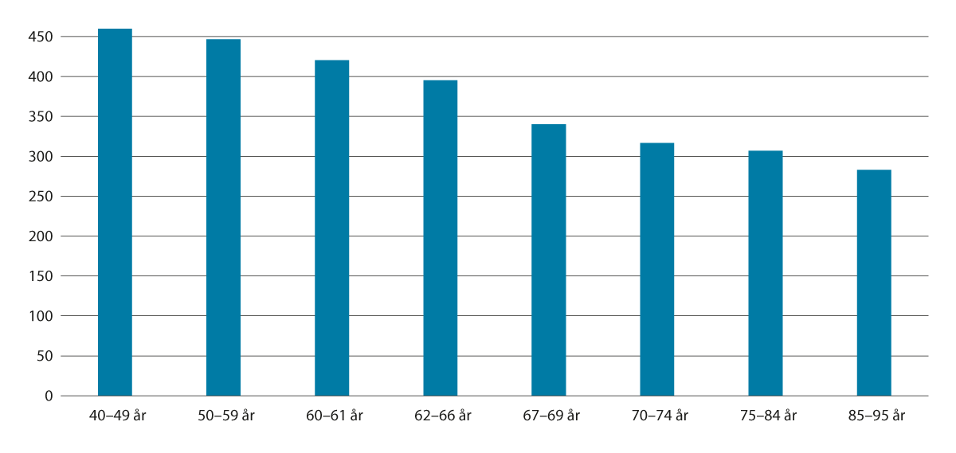
          - Median av samla inntekt etter skatt i 2022. Tusen kroner
Kjelde: Statistisk sentralbyrå
Ved å samanlikne utviklinga i kjøpekraft for den eldre delen av befolkninga med utviklinga for resten av befolkninga får ein eit bilete av korleis utviklinga for den eldre delen av befolkninga har vore relativt til andre aldersgrupper. Figur 4.3 viser realveksten i median av samla inntekt etter skatt for utvalde aldersgrupper i perioden 2012–2022. Realveksten i medianinntekt etter skatt har vore sterkast i aldersgruppa 62–66 år. Aldersgruppene 75 år og eldre har hatt om lag same auke i kjøpekrafta dei siste ti åra som aldersgruppene 50–59 år og 60–61 år, og sterkare enn aldersgruppa 40–49 år. For aldersgruppene 67–69 år og 70–74 år er veksten nær null i perioden. Dette må sjåast i samanheng med at dei første årskulla som fekk høve til tidleg uttak av alderspensjon frå 2011, no i stor grad har hatt avgang frå arbeid. Uttaksmønsteret for desse årskulla medfører isolert sett lågare inntekt når ein samanliknar med inntektsnivået for dei som er fødde 10 år tidlegare, og som ikkje hadde høve til uttak av alderspensjon før fylte 67 år.
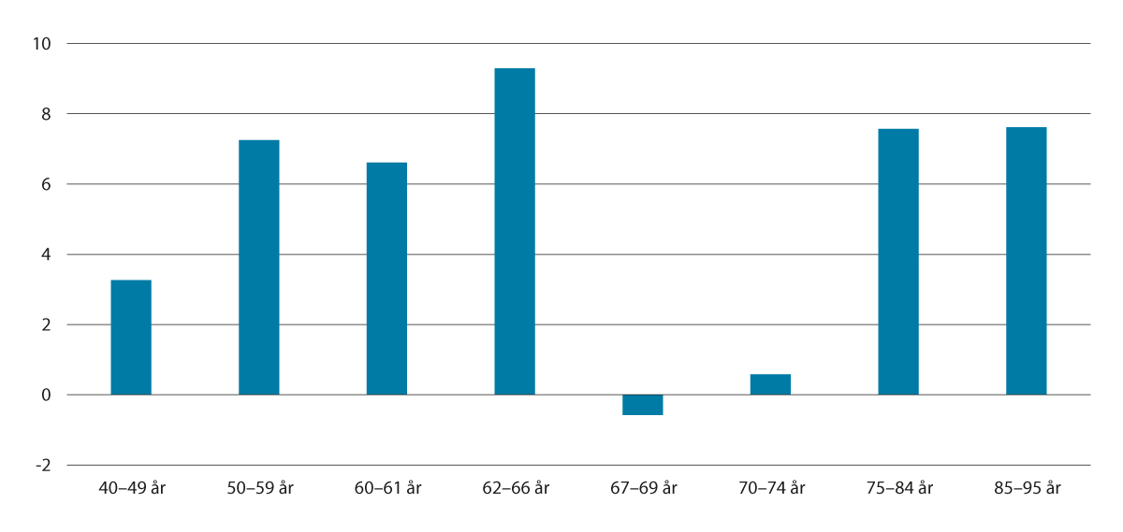
          - Realvekst i median av samla inntekt etter skatt frå 2012 til 2022. Prosent
Kjelde: Statistisk sentralbyrå
Også når vi berre ser på perioden 2017–2022, har realveksten i inntekt vore høg for dei eldste aldersgruppene, samanlikna med dei i alderen 62–74 år. Aldersgruppa 96 år og eldre har hatt den sterkaste veksten i inntekt før og etter skatt, sjå figur 4.4. Denne aldersgruppa inneheldt 7 594 personar, og ein stor prosentdel var minstepensjonistar. Den sterke veksten for denne gruppa heng saman med at Stortinget fleire gonger etter 2017 har gjort vedtak som har påverka satsane for minste pensjonsnivå, utover reguleringa. Frå 2019 vart det vedteke ein auke av den særskilde satsen for einslege med 4 000 kroner. I 2021 vart det vedteke to ytterlegare auke av den særskilde satsen for einslege med 4 000 kroner og 5 000 kroner. I 2023 vart det vedteke ein ytterlegare auke med 4 000 kroner.
Veksten for aldersgruppa 62–66 år er relativt sett ein del svakare når ein ser på perioden 2017–2022, enn når ein ser på perioden 2012–2022. I 2017 har høve til tidleg uttak av alderspensjon frå folketrygda og høve til å kombinere full jobb og full pensjon blitt fasa inn. Det har også vore ein nedgåande trend i andelen som tek ut alderspensjon frå folketrygda før fylte 67 år.
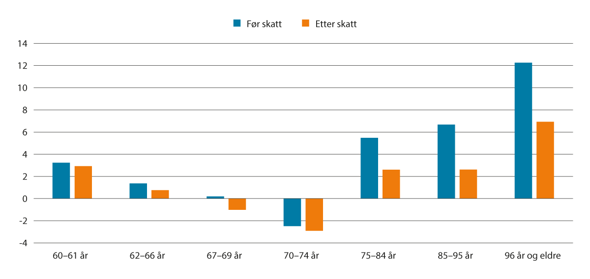
          - Realvekst i median av samla inntekt før og etter skatt frå 2017 til 2022. Prosent
Kjelde: Statistisk sentralbyrå
I aldersgruppene 60–61 og 62–66 år er arbeid hovudinntektskjelda. Skilnaden mellom realvekst i inntekt før og etter skatt er liten for desse gruppene. Også dei eldste aldersgruppene har hatt vekst i inntekt før skatt. Høgare inntekt før skatt gjer at fleire betaler skatt av inntekta, og at gjennomsnittsskatten er høgare. Realveksten i inntekt etter skatt vert då relativt sett noko lågare. Realveksten i inntekt etter skatt vil også vere påverka av skatteendringar i perioden. For aldersgruppa 67–69 år har det vore ein vekst nær null og for aldersgruppa 70–74 år har det i perioden vore ein negativ realvekst i samla inntekt, både før og etter skatt. Den negative realveksten for denne gruppa kjem av at tidleguttak av alderspensjon gjev ei lågare årleg yting, og mange har valt å ta ut alderspensjonen før fylte 67 år.
Sjølv om realveksten i perioden 2012–2022 har vore god for mange aldersgrupper, har den årlege veksten vore varierande. Figur 4.5 viser årleg realvekst i medianinntekt etter skatt frå 2017 til 2022. For perioden 2017–2018 var realveksten marginalt positiv for einskilde aldersgrupper over 60 år, medan han var negativ for aldersgruppene 67–69 år og 70–74 år. For perioden 2018–2019 var realveksten igjen positiv. For perioden 2019–2020 var realveksten positiv for einskilde aldersgrupper over 60 år, medan han var negativ for aldersgruppene 67–69 år og 70–74 år. For perioden 2020–2021 var realveksten marginalt positiv for aldersgruppene under 67 år, og negativ for aldersgruppene 67 år og eldre. For perioden 2021–2022 var realveksten marginalt positiv for aldersgruppa 85–95 år, medan han var negativ for dei andre aldersgruppene, som vist i figur 4.5.
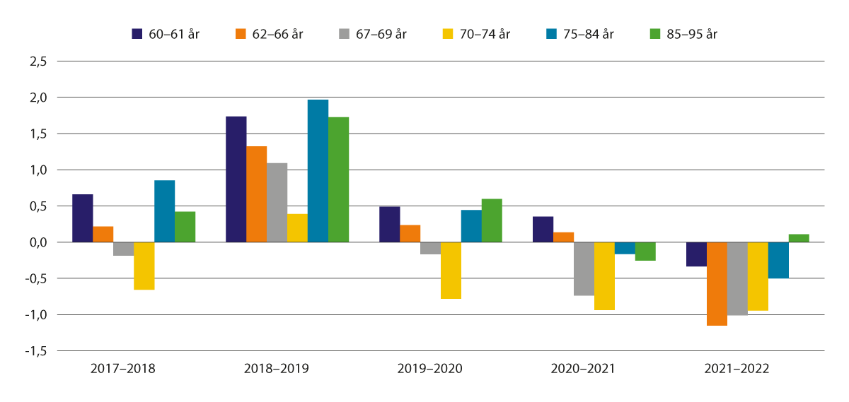
          - Årleg realvekst i median av samla inntekt etter skatt. Prosent
Kjelde: Statistisk sentralbyrå
Innfasinga av høvet til uttak av pensjon før fylte 67 år har bidrege til lågare årleg vekst i alderspensjon frå folketrygda. Det tekniske utrekningsutvalet for inntektsoppgjera (TBU) viser i rapporten sin for 2024 (NOU 2024: 6) at utviklinga i gjennomsnittleg alderspensjon sidan 2011 har vore svak for aldersgruppa 62–66 år. Eit fleirtal i denne aldersgruppa har likevel hatt yrkesinntekt ved sida av alderspensjonen slik at utviklinga i samla inntekt har vore god. Dei som tek ut alderspensjon før fylte 67 år, får likevel lågare årleg alderspensjon resten av livet enn om dei hadde venta med uttak til 67 år. Innfasing av dei som har høve til uttak frå fylte 62 år, gjev difor utslag i særleg låg årleg vekst i gjennomsnittleg alderspensjon for aldersgruppene 67–69 år og 70–74 år dei seinaste åra.
SSB-rapporten «Kombinasjon av tidligpensjon og arbeid» (SSB, 2020) har følgt 1949-kullet og sett på utviklinga deira i inntekt og formue i perioden 2012 til 2018. I 2012 kombinerte nesten ein av fem 63-åringar yrkesaktivitet med alderspensjon, og fleirtalet var menn. Rapporten viser at personar som kombinerte yrkesaktivitet og alderspensjon i 2012, i utgangspunktet hadde eit mykje høgare inntektsnivå enn andre, også samanlikna med yrkesaktive utan alderspensjon i 2012. Denne skilnaden heldt seg fram til 67 års alder før han stort sett vart utlikna då dei aller fleste gjekk ut av arbeidslivet og fekk alderspensjon som viktigaste inntektskjelde. Yrkesinntektene i dei to gruppene av yrkesaktive var relativt like i perioden, så skilnaden mellom dei kom i all hovudsak frå uttaket av alderspensjon. Valet mellom å ta ut tidleg alderspensjon ved sida av yrkesaktivitet eller ikkje i 2012 ser ikkje ut til å ha skapt skilnader i formuessituasjonen, sjølv om dei som har kombinert arbeid og pensjon, har hatt eit høgare inntektsnivå i den aktuelle perioden.
SSB-artikkelen «Høy inntektsvekst for eldre» (SSB, 2019) viser også at den eldre befolkninga har hatt god inntektsvekst. I tillegg til å samanlikne inntekta blant den eldre befolkninga på tvers av årskull ser rapporten også på korleis inntektssamansetjinga og samla inntekt endrar seg med alder for det same årskullet (1947-kullet). Rapporten viser at median av samla inntekt etter skatt held seg meir eller mindre rundt 300 000 over heile aldersløpet frå 60 til 70 år.
SSB-artikkelen «Mindre inntekter, men større formue for pensjonistene» (SSB, 2022) følgjer eit bestemt årskull i ein periode for å studere utviklinga i inntekt og formue blant personar i pensjonsalder. Artikkelen følgjer 1944-kullet frå dei var 67 år i 2011 til dei var 75 år i 2019. Artikkelen finn at overgangen til pensjonsalder fører til ein realinntektsnedgang for eldre, men at det ikkje ser ut til at denne aldersgruppa begynner å tære på formuen, sidan formuen fortset å auke også etter dei blei 67 år. Realinntektsnedgangen blir forklart med reguleringa av alderspensjon under utbetaling, og det gradvise bortfallet av yrkesinntekter. Eit skattesystem som skattlegg lønnsinntekt hardare enn alderspensjon, med blant anna lågare trygdeavgift og skattefrådrag på alderspensjon, trekkjer i motsett retning. Artikkelen ser også på korleis inntekt og formue fordeler og utviklar seg for ulike grupper i alderskohorten, og finn i hovudsak ein fallande inntekts- og formuesulikskap i perioden.
Inntektsutviklinga fordelt på grupper med ulikt inntektsnivå er vist i figur 4.6. Figuren viser auken i kjøpekraft for den eldre befolkninga fordelt på ulike desil. Ei desilfordeling for samla inntekt betyr at populasjonen er delt i 10 intervall på ein slik måte at kvart intervall inneheld like mange personar. Desil 1 referer til dei 10 prosentane som har lågast inntekt, desil 2 til dei 10 prosentane som har nest lågast inntekt, osv.
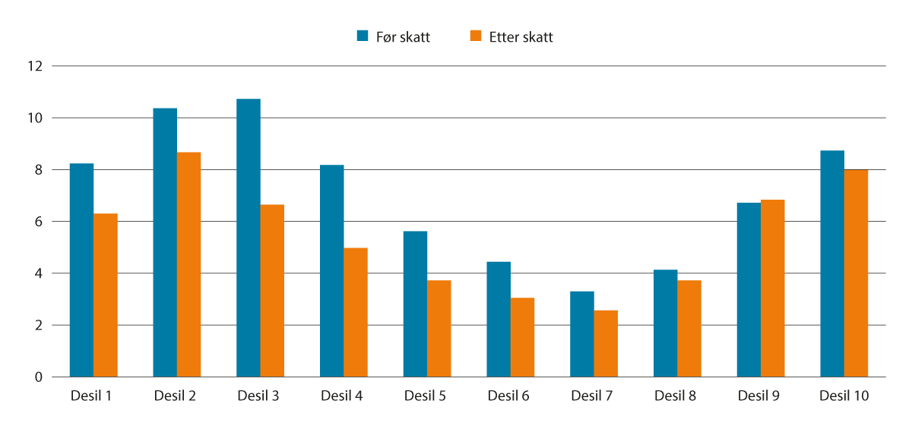
          - Realvekst i median av samla inntekt før og etter skatt frå 2012 til 2022 for personar som er 62 år eller eldre, fordelt på desil. Prosent
Kjelde: Statistisk sentralbyrå
Alle inntektsdesilane har hatt ein auke i kjøpekraft i perioden. Auken i kjøpekraft har vore relativ sterk blant dei 20 prosentane som har høgast samla inntekt. Realinntektsveksten har også vore høg blant dei som har lågast samla inntekt. Dei tre lågaste desila, dvs. dei 30 prosentane som har lågast samla inntekt, har hatt ein realvekst i median av samla inntekt etter skatt på om lag 6–9 prosent i perioden 2012–2022, medan desil 4–8 har hatt en realvekst på om lag 3–5 prosent.
At realveksten i samla inntekt har vore relativ sterk blant dei som har høgast samla inntekt, kan fange opp at ein del høgtlønte kombinerer full jobb og full pensjon, noko som ikkje var mogleg i perioden før pensjonsreforma. At realveksten også har vore god for dei som har lågast samla inntekt, reflekterer truleg auken i minstepensjonen i perioden.

Minste pensjonsnivå og låginntekt blant alderspensjonistane
Dette punktet rapporterer om utviklinga i talet på mottakarar av minste pensjonsnivå og om utviklinga i låginntekt blant alderspensjonistane.
Ved utgangen av 2023 var det 133 256 minstepensjonistar blant alderspensjonistane. Den langsiktige trenden er at talet på personar som får minste pensjonsnivå, er fallande. Frå 2011 til 2023 har prosentdelen av minstepensjonistar blant alle alderspensjonistar falle frå 24,8 til 12,8. Tabell 5.1 viser utviklinga i tal på og prosentdel minstepensjonistar dei siste fem åra. Det var 1267 færre minstepensjonistar ved utgangen av året 2023 enn i 2022. Det er ein nedgang på omlag 1 prosent. At talet på minstepensjonistar har auka i 2019 og 2021, heng saman med heving av satsane for minste pensjonsnivå. Når minstesatsane vert heva, vert fleire alderspensjonistar omfatta av det nye minstenivået. Dette er typisk alderspensjonistar med alderspensjon som tidlegare har vore litt høgare enn minste pensjonsnivå. Minstepensjon kan ikkje takast ut før fylte 67 år. For å kunne ta ut alderspensjon før fylte 67 år krevst det at oppteninga er tilstrekkeleg høg for at pensjonsnivået ved 67 år minst svarer til minste pensjonsnivå for einslege. Høve til uttak av alderspensjon frå fylte 62 år har gjeve fleire pensjonistar og difor isolert sett bidrege til ein lågare prosentdel med minstepensjon slik det vert målt her, dei første åra etter 2011.
Tabell 5.1 illustrerer den fallande prosentdelen som får minste pensjonsnivå. Han viser også at det er store kjønnsskilnader blant mottakarane av minste pensjonsnivå. Den fallande prosentdelen kan dels forklarast med at yngre årskull har høgare opptening til alderspensjon. I den nye oppteningsmodellen vert ikkje garantipensjonen fullt ut avkorta mot opptent inntektspensjon, og dei aller fleste som har jobba noko, motteke pensjonsgjevande ytingar eller fått omsorgsopptening, vil få ein pensjon som er høgare enn garantipensjonsnivået.
            - Tal på og prosentdel minstepensjonistar ved utgangen av året
06J1xt2
 | 2019 | 2020 | 2021 | 2022 | 2023
Tal
Kvinner | 126 659 | 118 083 | 123 994 | 113 459 | 111 230
Menn | 21 164 | 20 164 | 22 529 | 21 064 | 22 026
Totalt | 147 823 | 138 247 | 146 523 | 134 523 | 133 256
Andel
Kvinner | 25,8 | 23,5 | 24,2 | 21,8 | 21,0
Menn | 4,5 | 4,2 | 4,6 | 4,2 | 4,3
Totalt | 15,4 | 14,1 | 14,6 | 13,2 | 12,8
Med minstepensjonistar siktar ein her til alderspensjonistar over 67 år som får den garanterte minste alderspensjonsytinga frå folketrygda, såkalla minste pensjonsnivå. For mottakarar av AFP i privat sektor reknar ein med den livsvarige delen av AFP-ytinga i den samla pensjonen når ein vurderer om den einskilde skal reknast som minstepensjonist. For alderspensjon som er utrekna etter nye oppteningsreglar, har berekna minste pensjonsnivå bytt namn til garantipensjon. Dette gjeld delvis for årskulla 1954–1962 og fullt ut for årskull fødde etter 1962 som får ei minsteyting frå 2021 og seinare.
Kjelde: Arbeids- og velferdsdirektoratet
Kvinner utgjer fleirtalet av dei som får minste pensjonsnivå. I 2011 hadde 39,8 prosent av kvinnelege alderspensjonistar minste pensjonsnivå, medan prosentdelen hadde gått ned til 21,0 i 2023. Prosentdelen av mannlege alderspensjonistar med minste pensjonsnivå har også falle sidan 2011, men nedgangen har ikkje vore like stor sidan utgangsnivået var vesentleg lågare enn for kvinner. I 2023 hadde 4,3 prosent av mannlege alderspensjonistar minste pensjonsnivå. Det er ein nedgang på 2,5 prosentpoeng sidan 2011.
Reduksjonen i talet på mottakarar av minste pensjonsnivå kjem primært av at yngre kvinnelege alderspensjonistar har meir opptening til pensjon samanlikna med dei eldre årskulla. Det ser ein tydeleg når ein undersøkjer skilnaden mellom yngre og eldre årskull.
Blant kvinnelege alderspensjonistar som var 85 år og eldre, fell 44,6 prosent inn under definisjonen minstepensjonist. For menn i tilsvarande aldersgruppe var prosentdelen 9,1. For kvinnelege alderspensjonistar i aldersgruppa 67–69 år var den same prosentdelen 3,7, sjå figur 5.1.
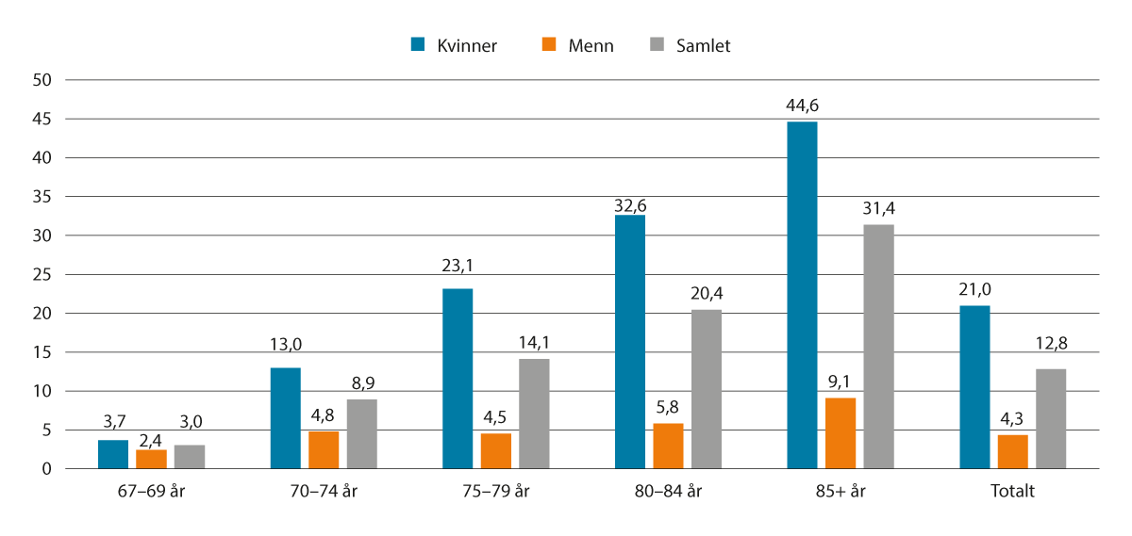
          - Prosentdel minstepensjonistar av alle alderspensjonistar. Kjønn og alder. Desember 2023
Kjelde: Arbeids- og velferdsdirektoratet
Dersom utrekna alderspensjon er lågare enn satsen for minste pensjonsnivå, vert det gjeve ulike tillegg i alderspensjonen, og ein mottakar kan få fleire tillegg. Tillegga som vert ytte, er «pensjonstillegg», «særtillegg», «individuelt minstenivåtillegg» og «minstenivåtillegg for pensjonistpar». Figur 5.2 viser utviklinga i talet på mottakarar av dei ulike tillegga til alderspensjonen.
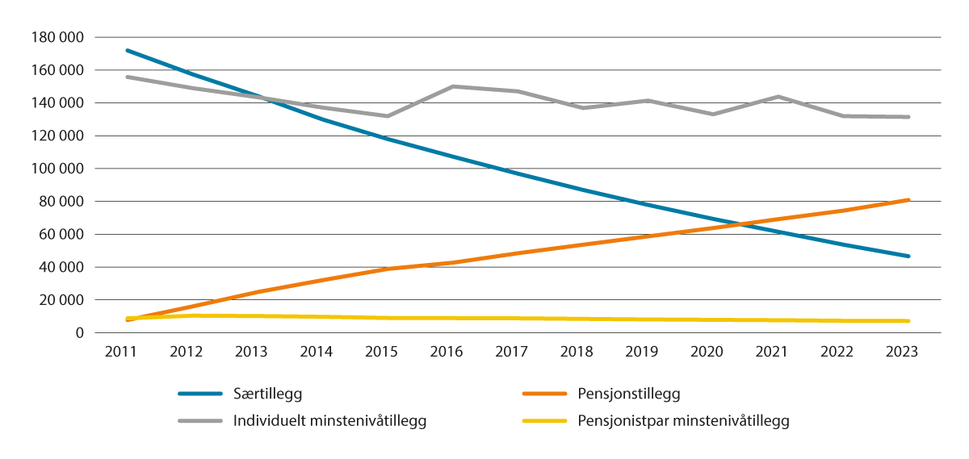
          - Tillegg med utgangspunkt i minste pensjonsnivå. Tal. Desember 2011–2023
Dei aller fleste mottakarane av tillegga inngår som minstepensjonistar i statistikken, men det er nokre unntak. Alderspensjonistar som berre får tillegg for pensjonistpar, er ikkje medrekna. Somme mottakarar av pensjonstillegg kan få ein alderspensjon som overstig minstenivået, på grunn av uttakstidspunkt og regulering. I slike tilfelle vert dei ikkje rekna som minstepensjonistar. Ei anna årsak kan vere mottak av AFP i privat sektor, ettersom det er summen av alderspensjon og AFP i privat sektor (utanom kompensasjonstillegg) som avgjer om den einskilde vert rekna som minstepensjonist.
Kjelde: Arbeids- og velferdsdirektoratet
Særtillegget vert ytt til mottakarar som er fødde i 1943 eller tidlegare, og som er omfatta av den gamle ordninga. Det var 46 604 som fekk dette tillegget i 2023. Talet på mottakarar av særtillegget har sidan 2011 og fram til utgangen av 2023 gått ned med om lag 70 prosent.
Pensjonstillegg vert gjeve ved førstegongshandsaming av alderspensjonen, avhengig av sivilstatus og eventuell pensjon til ektefelle. I perioden har det vore ein auke i talet på mottakarar, og ved utgangen av 2023 var det 80 799 personar som fekk pensjonstillegg.
Individuelt minstenivåtillegg vert ytt dersom nivået på alderspensjonen fell under minstenivået etter førstegongshandsaminga, til dømes ved regulering av pensjonar eller ved endringar av sats. Utviklinga i talet på mottakarar av individuelt minstenivåtillegg har hatt ei varierande utvikling i perioden, men hovudtrenden er at talet på mottakarar er fallande. Stigningane kan forklarast med hevingane av satsane i 2015, 2016, 2019 og 2021. Individuelt minstenivåtillegg er det tillegget som vert ytt til flest mottakarar av minste pensjonsnivå.
Talet på mottakarar av minstenivåtillegg for pensjonistpar har hatt ein svak nedgang og har elles halde seg stabilt gjennom perioden. Ytinga vert gjeven for å oppfylle garantien om at pensjonistpar samla sett ikkje skal ha ei pensjonsutbetaling under dobbel såkalla ordinær sats.
Figur 5.3 viser utviklinga i låginntekt blant alderspensjonistane. Låginntekt er her målt på den såkalla EU-skalaen, der låginntekt er definert som eit beløp som svarer til 60 prosent av medianinntekta til heile befolkninga. Nivået på minstepensjonane har lege under låginntektsgrensa i heile perioden. Når prosentdelen med låginntekt, også blant einslege minstepensjonistar, er lågare enn 100, kjem det av at ein del har andre inntekter og/eller overføringar.
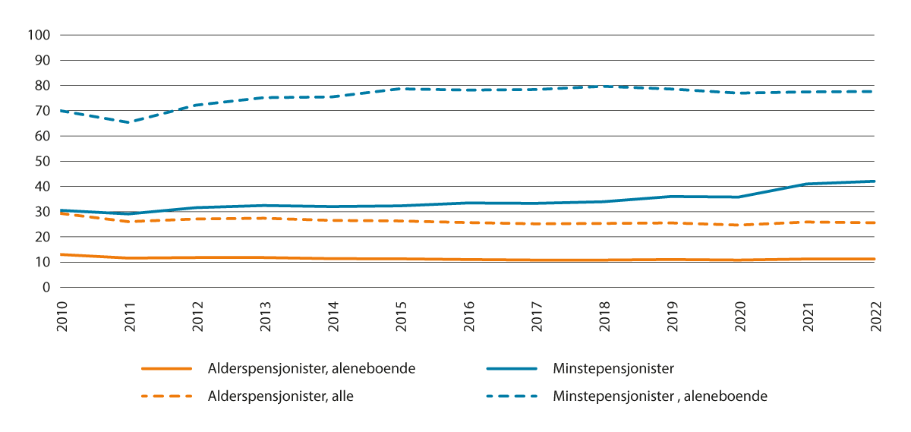
          - Prosentdel med låginntekt blant alderspensjonistane1 2010 til 2022. Prosent
1 Frå 2021 endra SSB definisjonen av minstepensjonist. Fram til 2020 vart minstepensjonistar definerte som personar som får pensjon på minste pensjonsnivå, eller som får særtillegg eller pensjonstillegg. Frå 2021 er definisjonen i utgangspunktet den same som NAV bruker, men SSB ekskluderer mottakarar som er busett i utlandet og mottakarar på institusjon. Ein må minst være 67 år for å kunne defineres som minstepensjonist. Berre alderspensjonistar 67 år og eldre er inkludert for å samanlikne same aldersgruppe som minstepensjonistane.
Kjelde: Statistisk sentralbyrå
Prosentdelen med låginntekt blant alderspensjonistar over 67 år har vore svakt fallande sidan pensjonsreforma. I 2022 var 11,2 prosent av alderspensjonistane over 67 år definerte som å ha låginntekt. Prosentdelen med låginntekt er som venta høgare blant minstepensjonistane enn blant andre alderspensjonistar i same aldersgruppe. 42 prosent av minstepensjonistane er definerte som å ha låginntekt. Statistisk sentralbyrå har frå 2021 endra definisjonen av minstepensjonist. Auka i prosentdelen med låginntekt frå 2020 til 2021 er derfor vanskeleg å tolke. Prosentdelen med låginntekt er klart høgare blant åleinebuande enn blant dei som bur saman med nokon. Dette gjeld pensjonistar generelt, men særleg minstepensjonistane. Blant åleinebuande minstepensjonistar er det omtrent 78 prosent som har låginntekt i 2022. Den tilsvarande prosentdelen med låginntekt for åleinebuande alderspensjonistar var om lag 26 prosent.
Prosentdelen med låginntekt blant minstepensjonistane fall frå 2010 til 2011, men har vore svakt aukande etter 2011. Prosentdelen med låginntekt blant minstepensjonistane fall også i perioden før 2010, særleg i perioden 2006–2010. Dette kjem av at gode trygdeoppgjer og opptrapping av minstepensjonane har gjort at veksten i minstepensjonen har auka meir enn medianinntekta i samfunnet. Prosentdelen med låginntekt for einslege minstepensjonistar auka i perioden 2011–2015, men frå 2015 til 2022 har prosentdelen med låginntekt for einslege minstepensjonistar vore relativt stabil.
Arbeids- og inkluderingsdepartementet
tilrår:
Tilråding frå Arbeids- og inkluderingsdepartementet 7. juni 2024 om regulering av pensjonar i 2024 og inntektstilhøve for pensjonistar blir send Stortinget.

[Vedleggsnr reset]

Forskrift 6. mai 2011 nr. 465
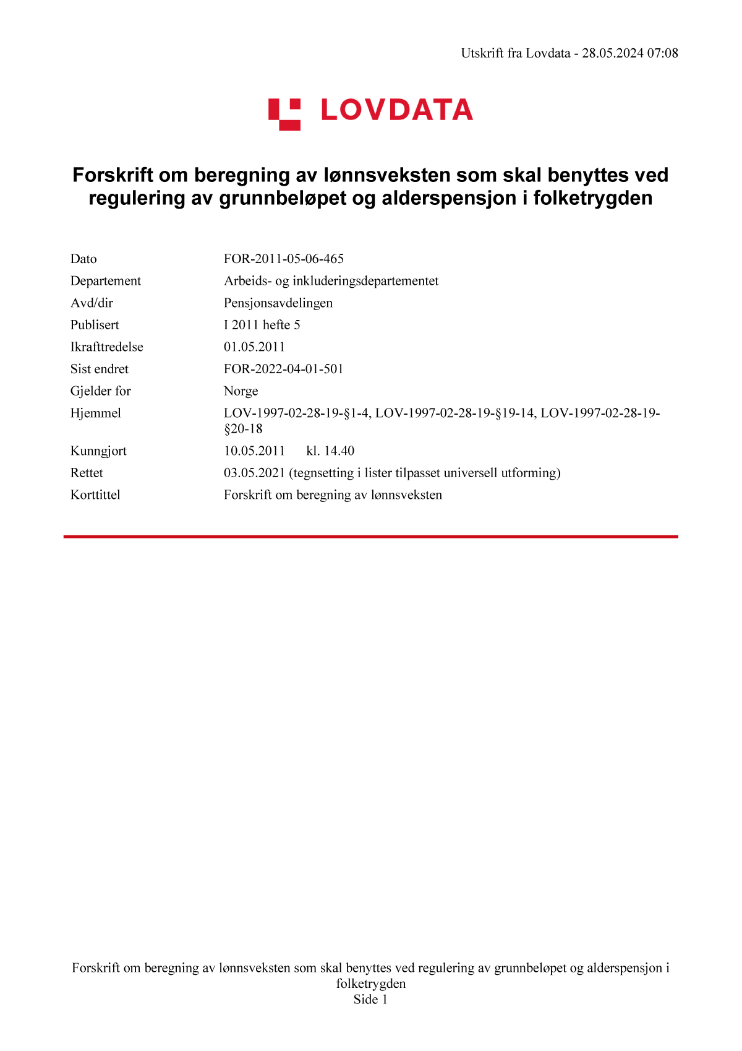

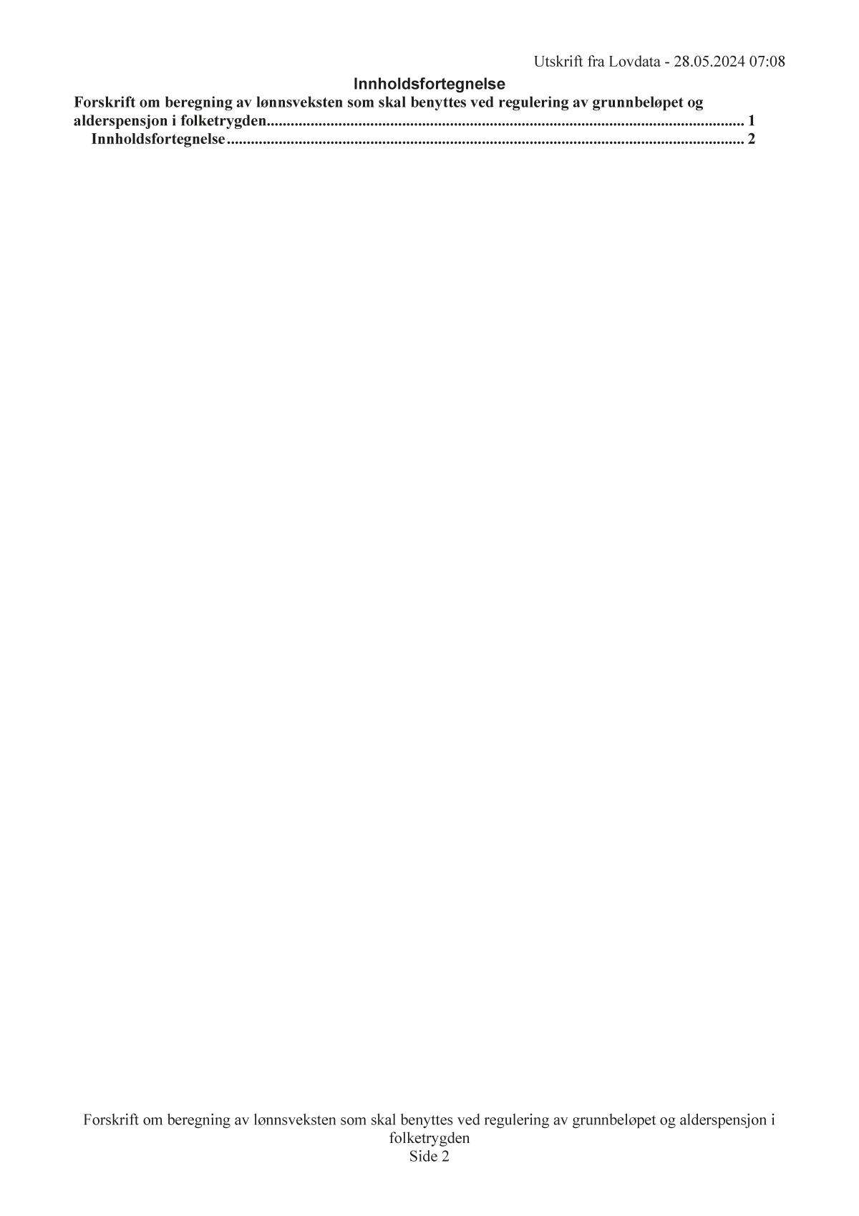

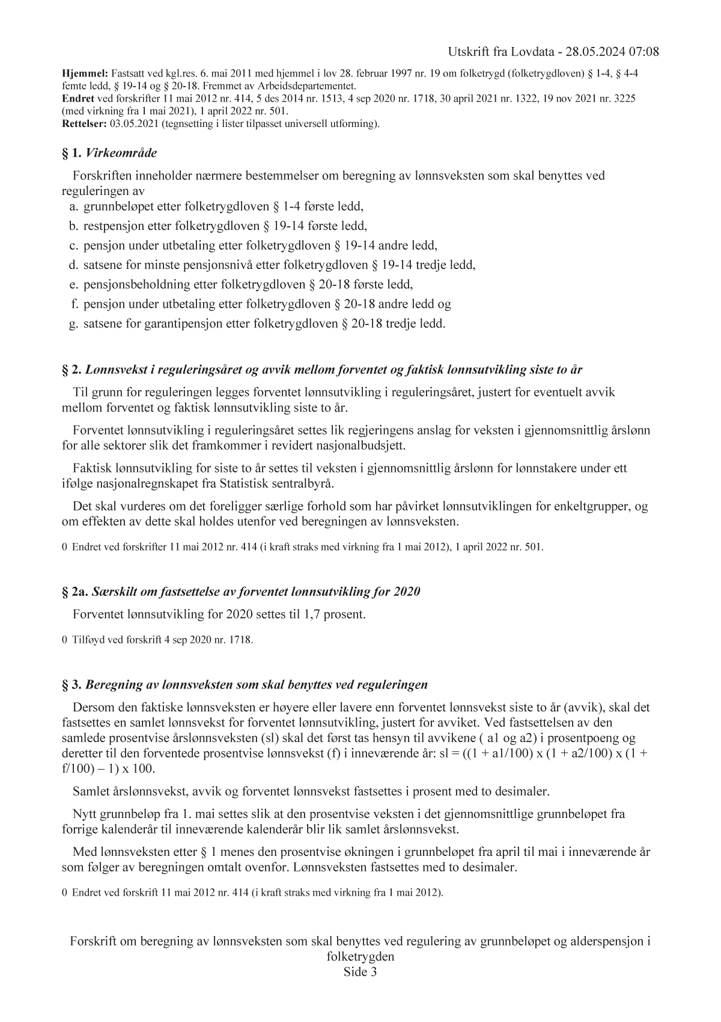

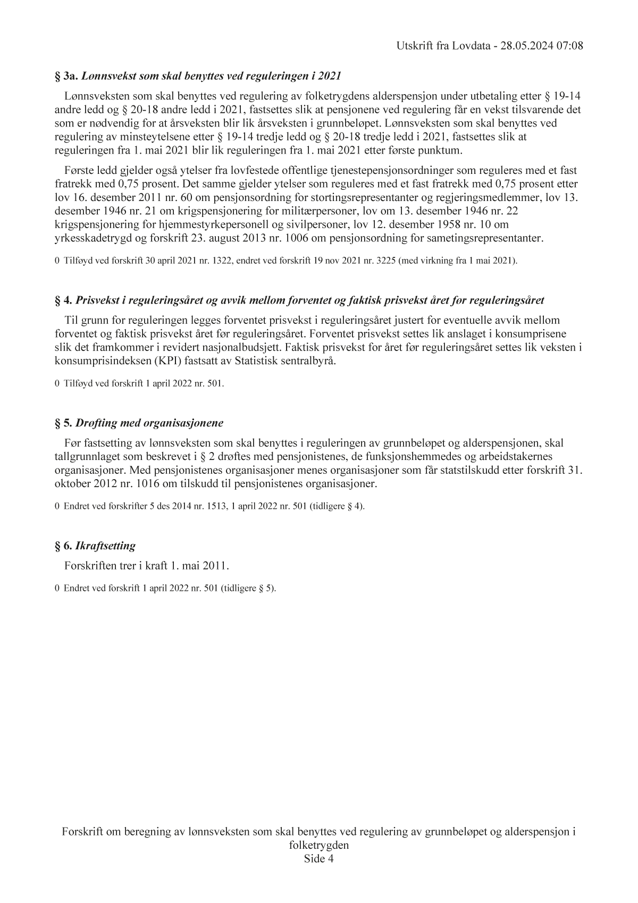

[Vedleggsnr]

Forskrift 24. mai 2024 nr. 815
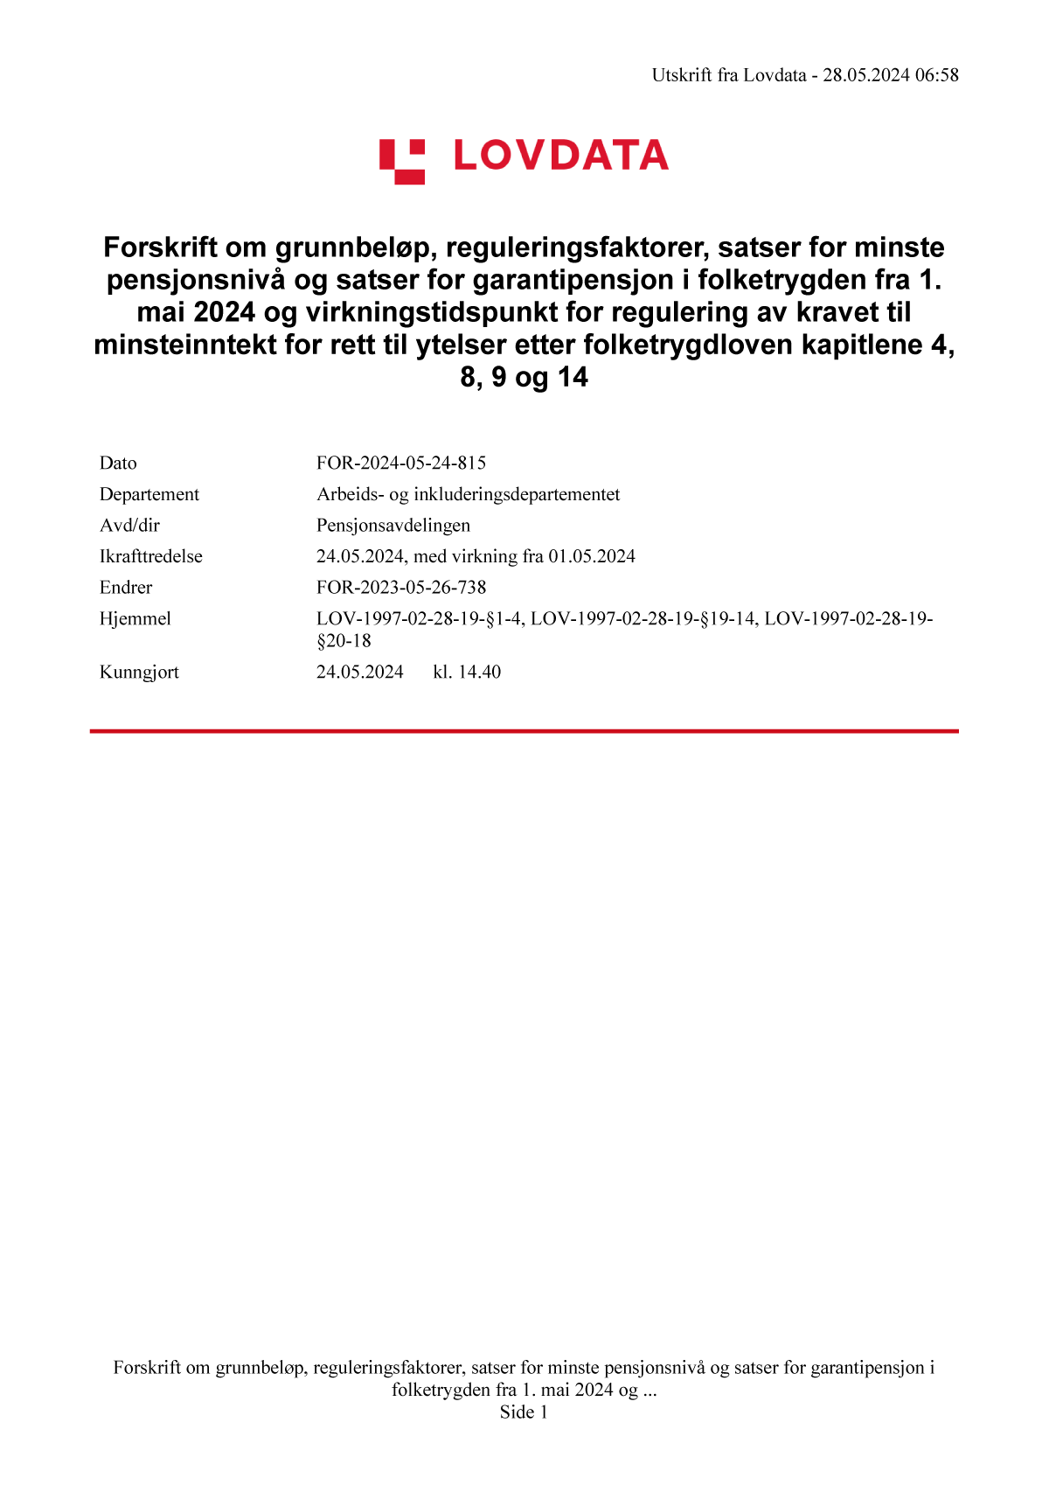

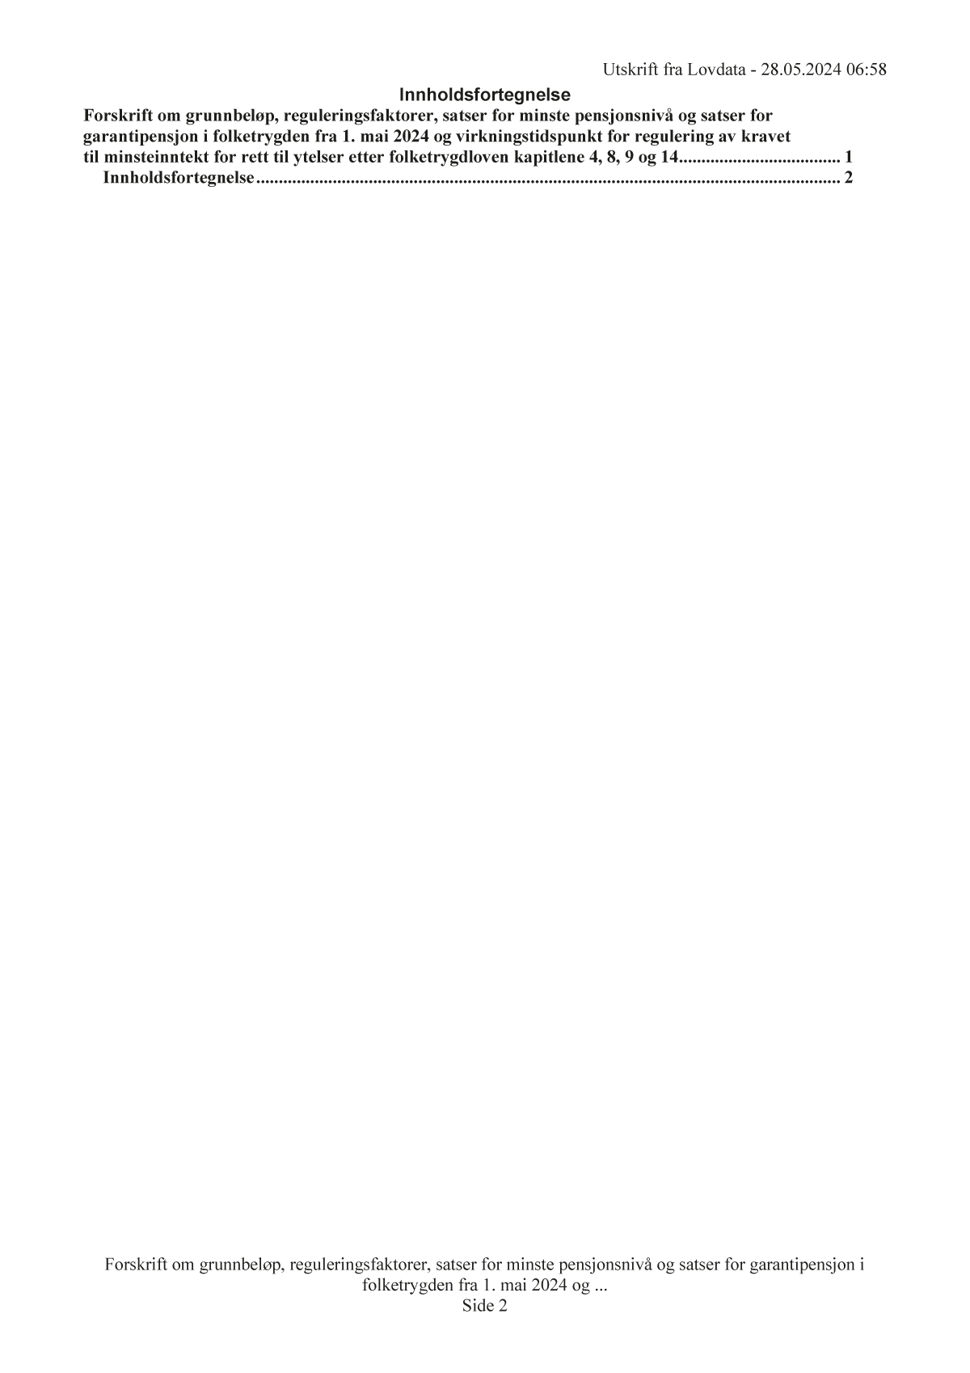

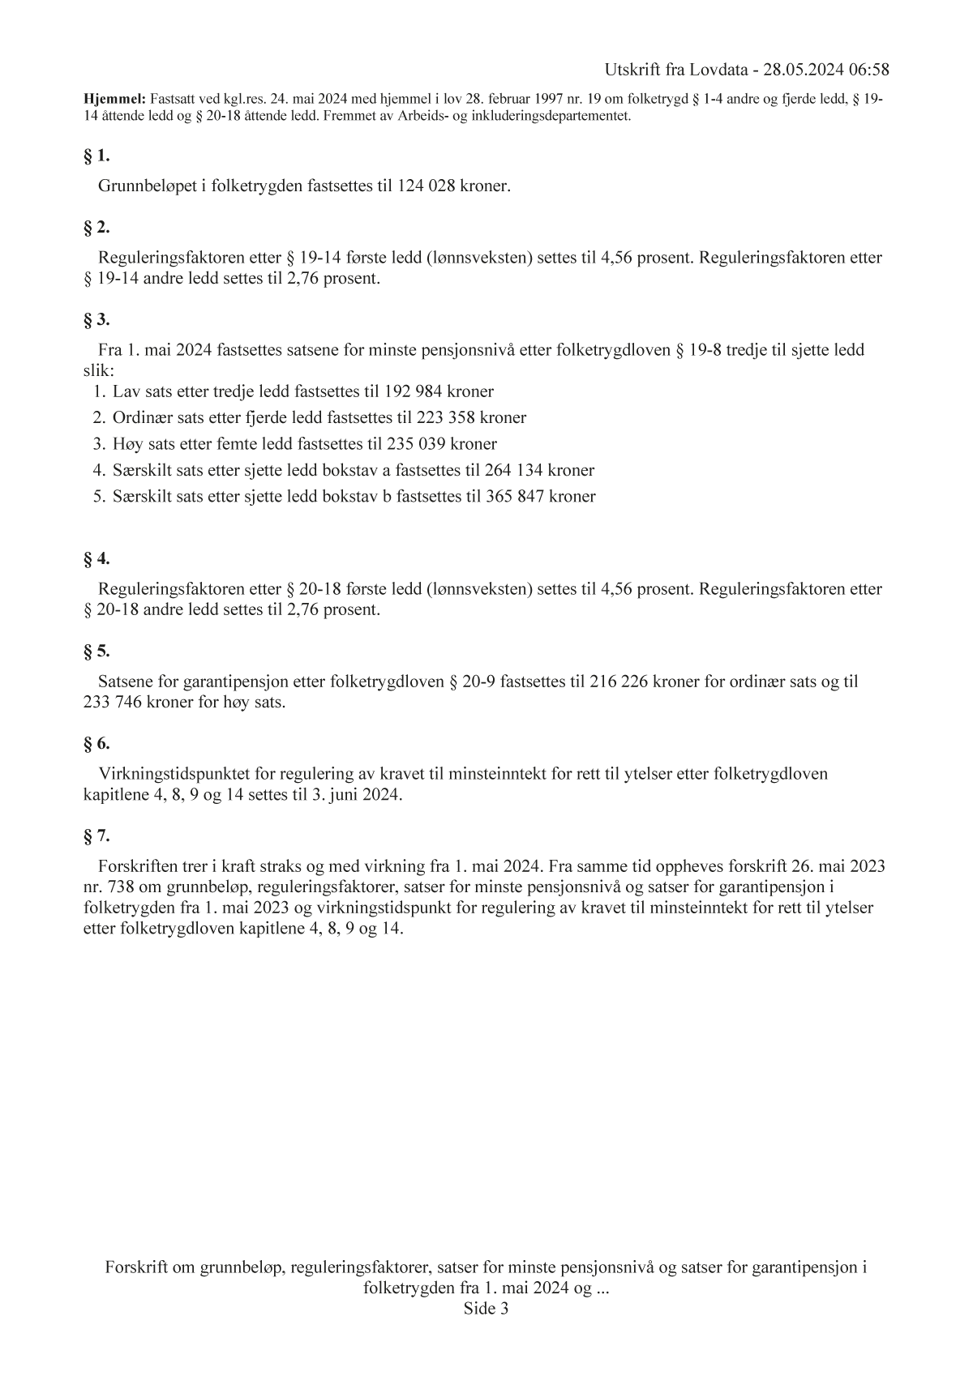

[Vedleggsnr]

Avtale mellom regjeringa og organisasjonane av 20. juni 2022
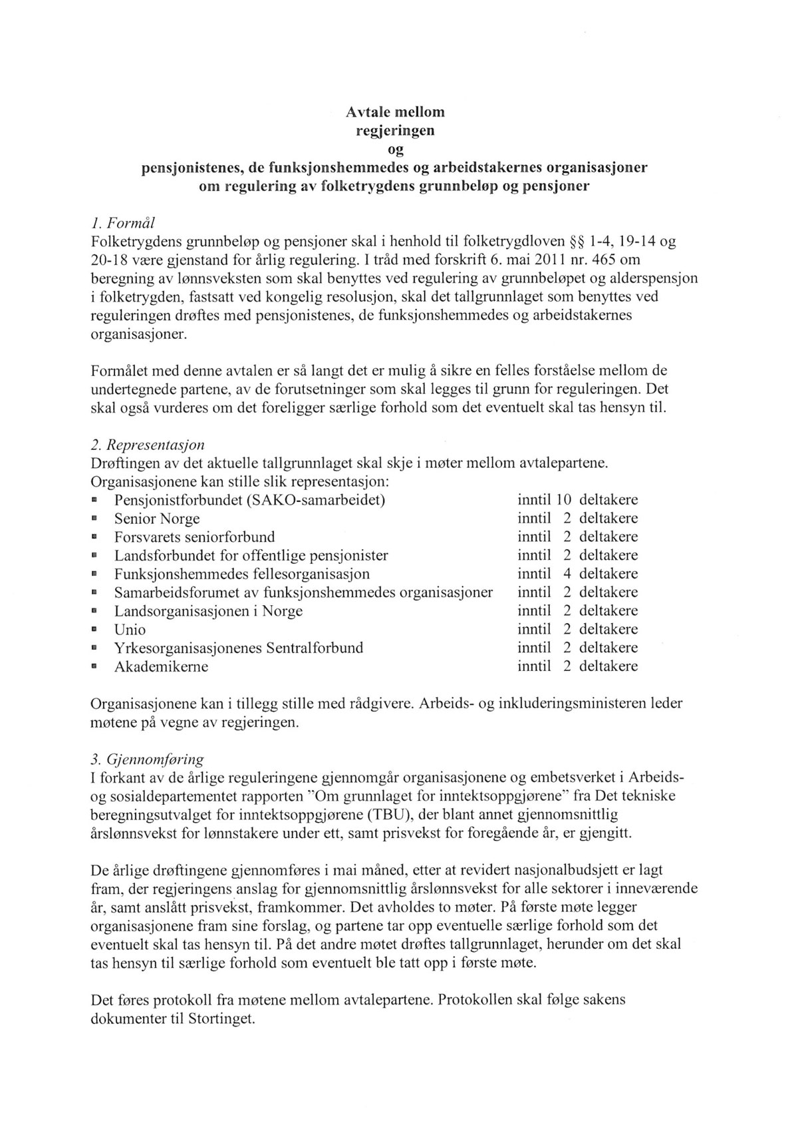

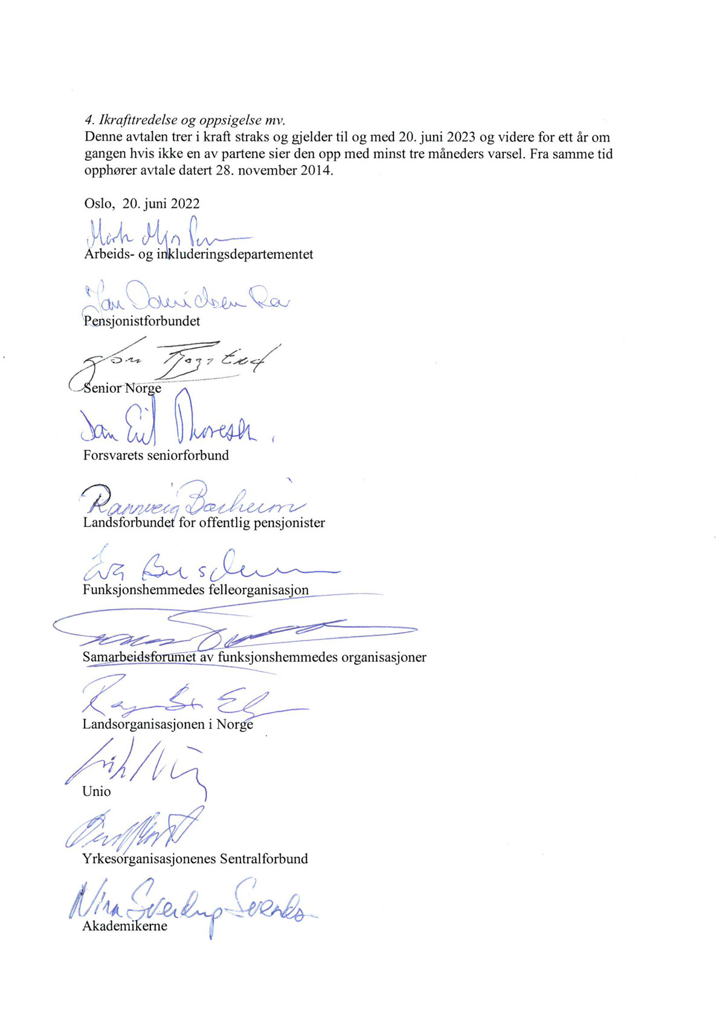

[Vedleggsnr]

Protokoll frå møte 8. april 2024
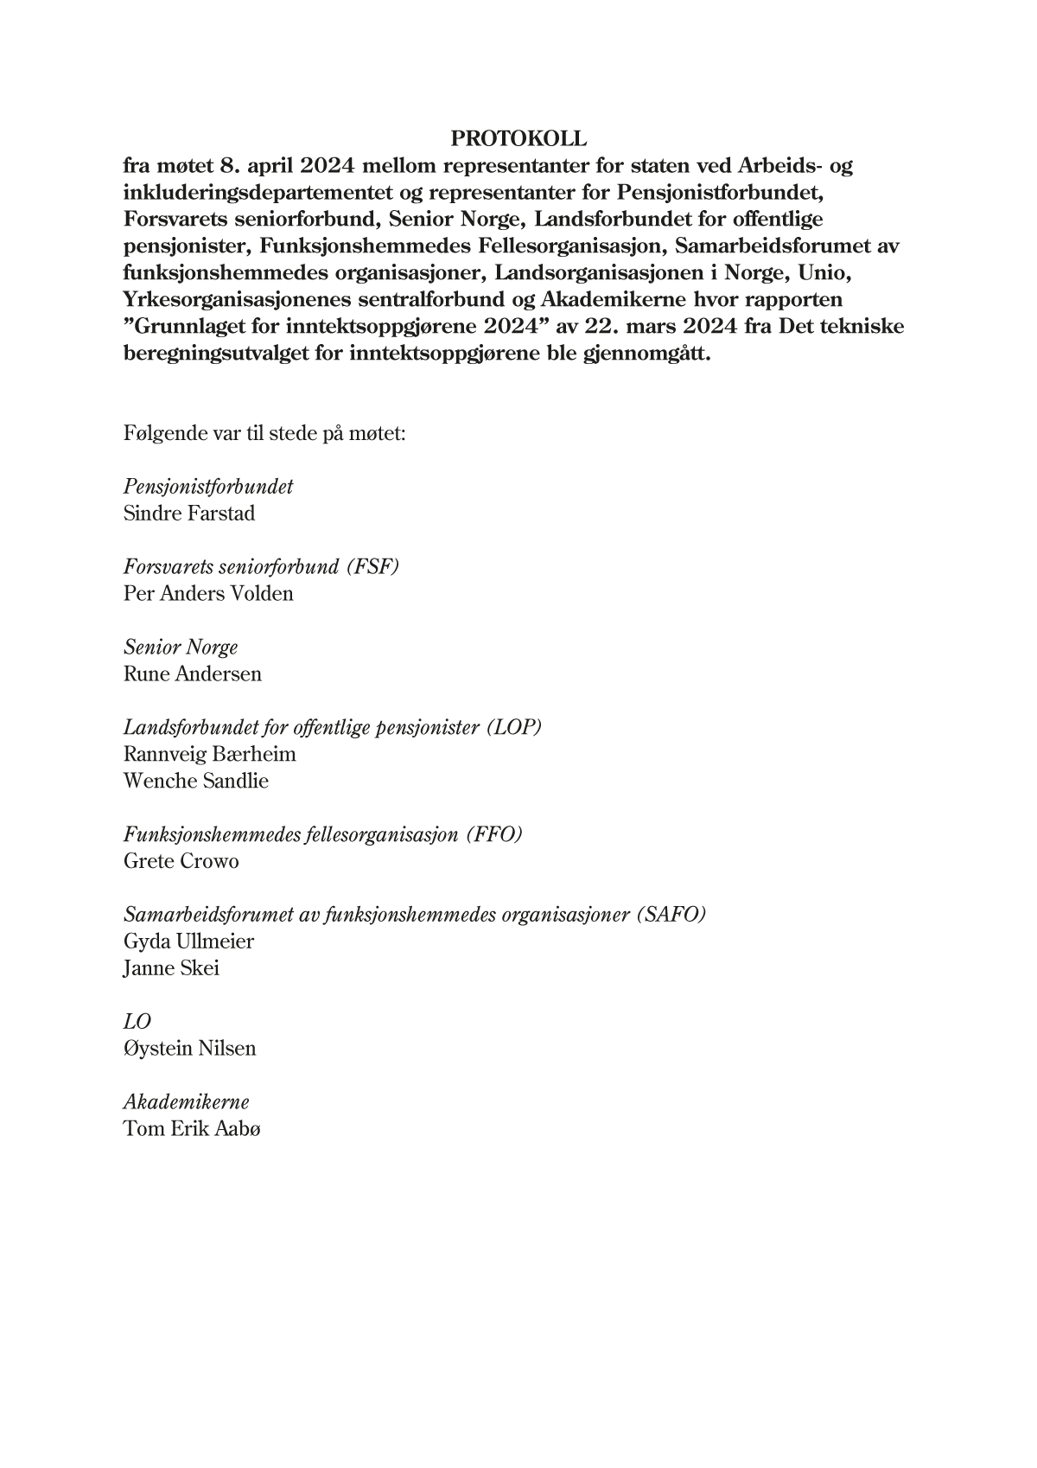

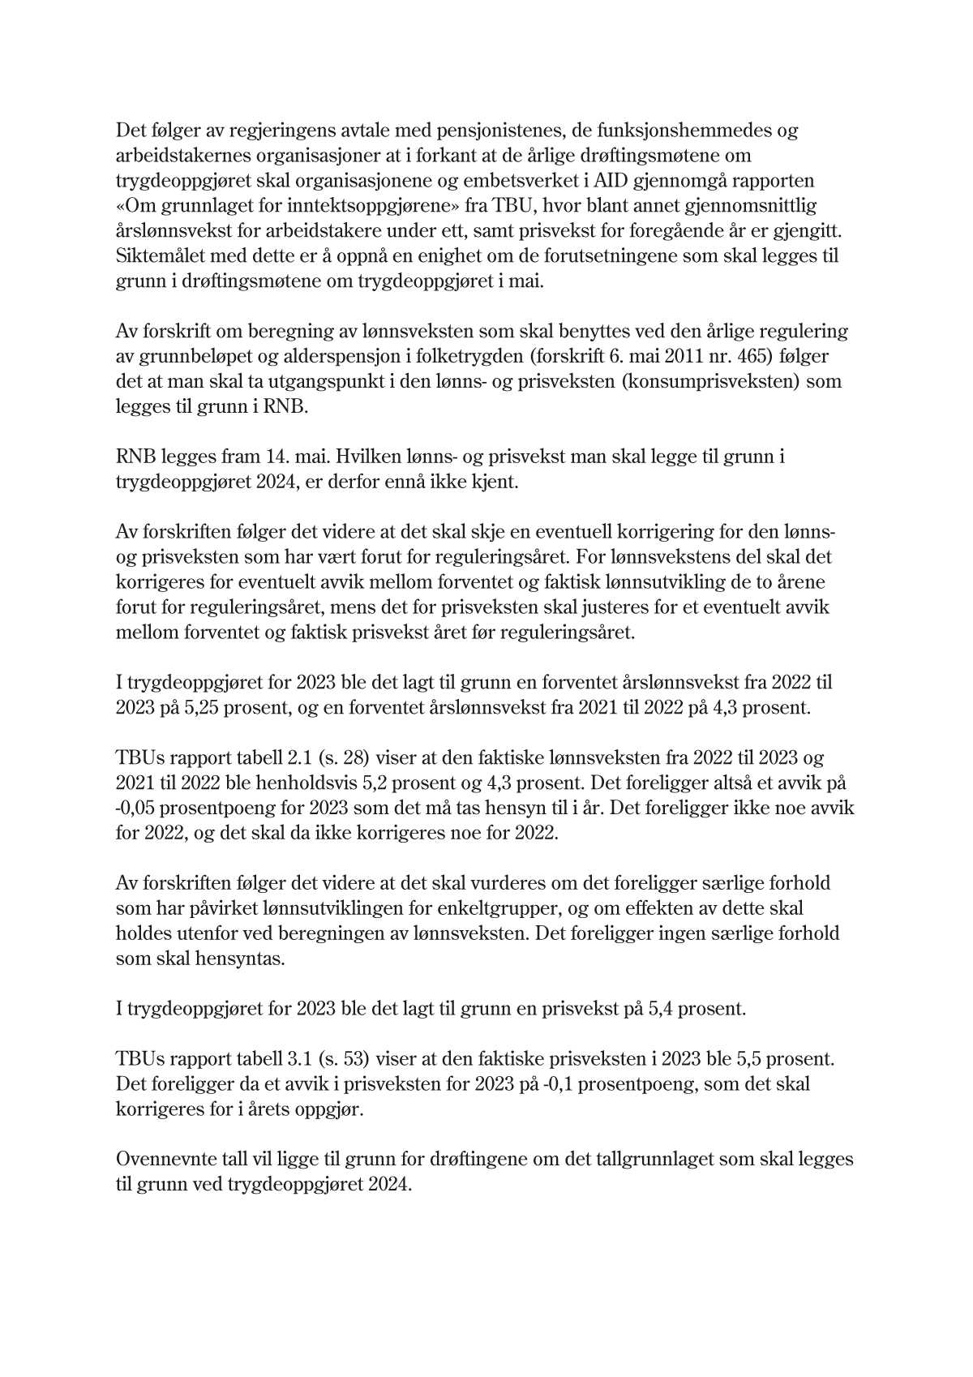

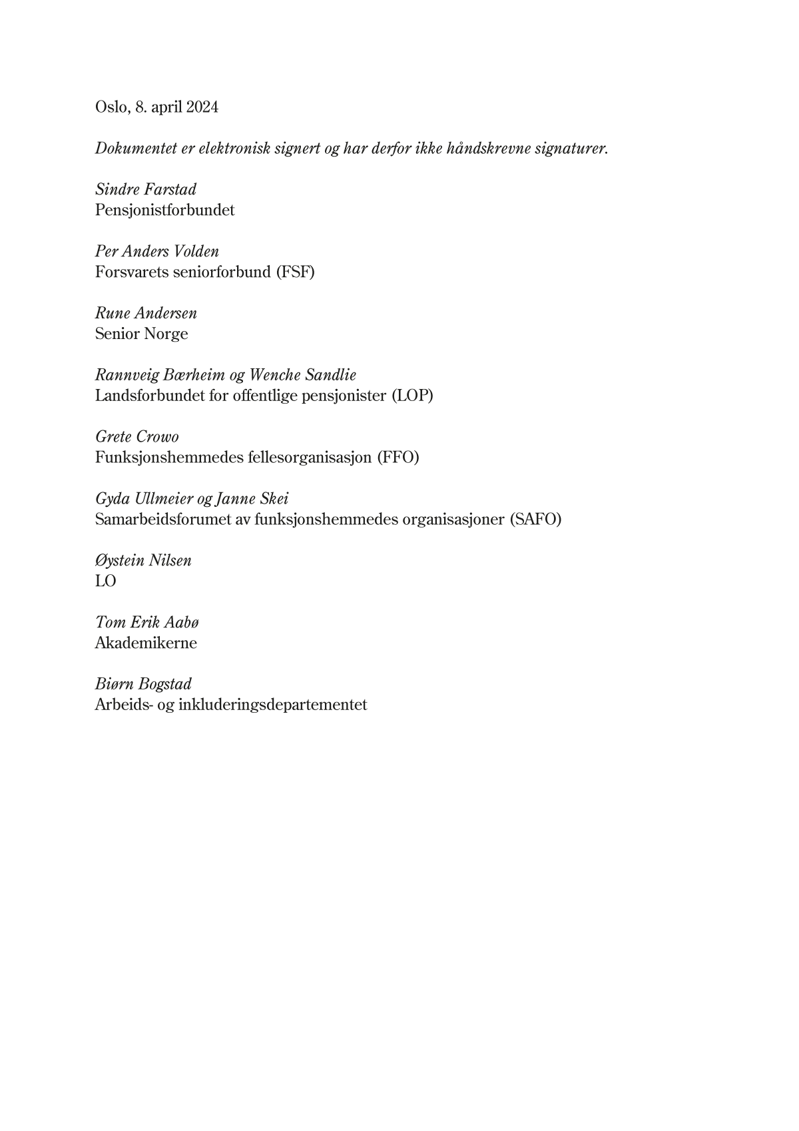

[Vedleggsnr]

Protokoll frå møtene 16. og 23. mai 2024
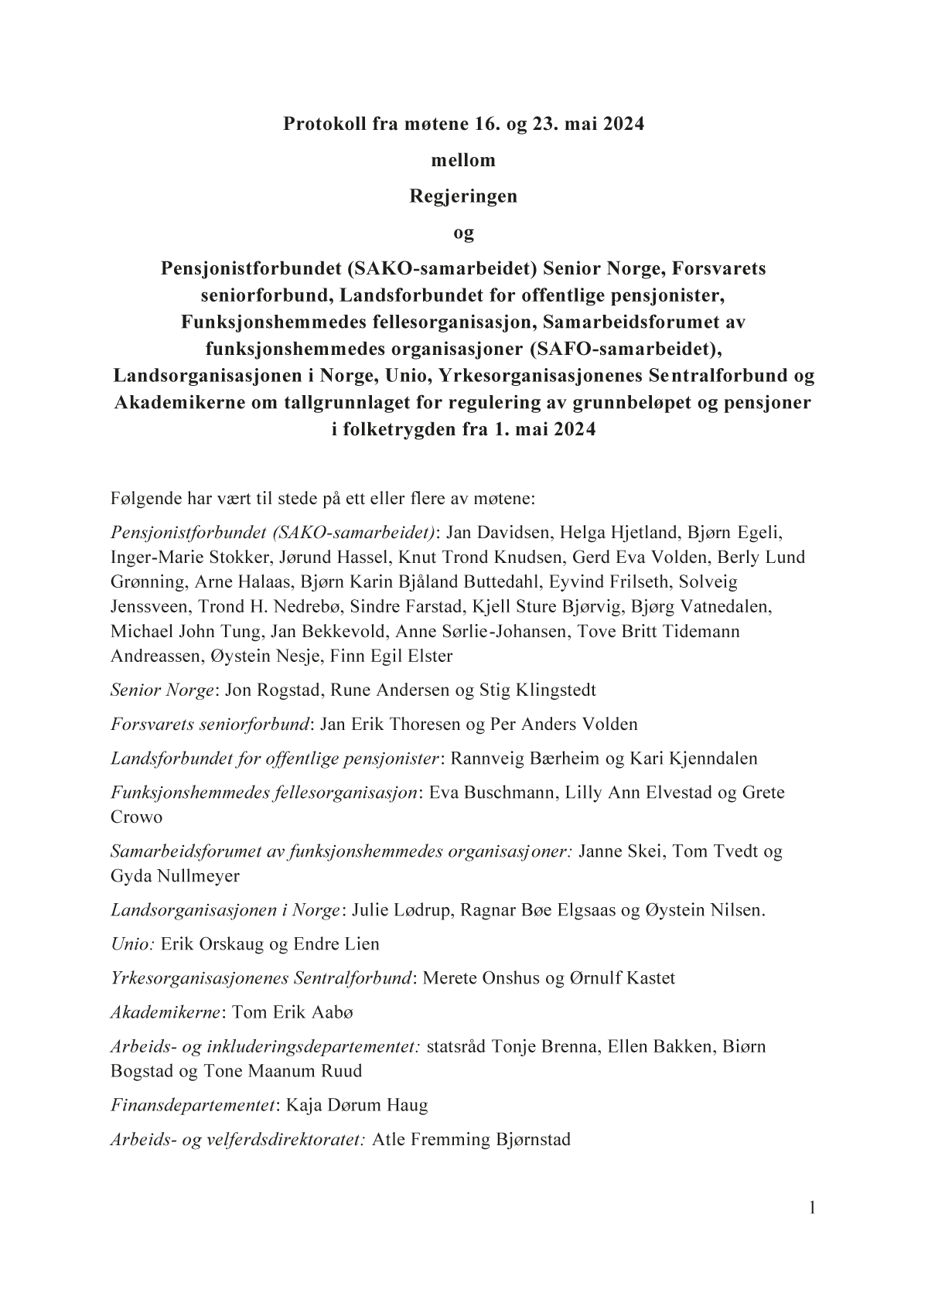

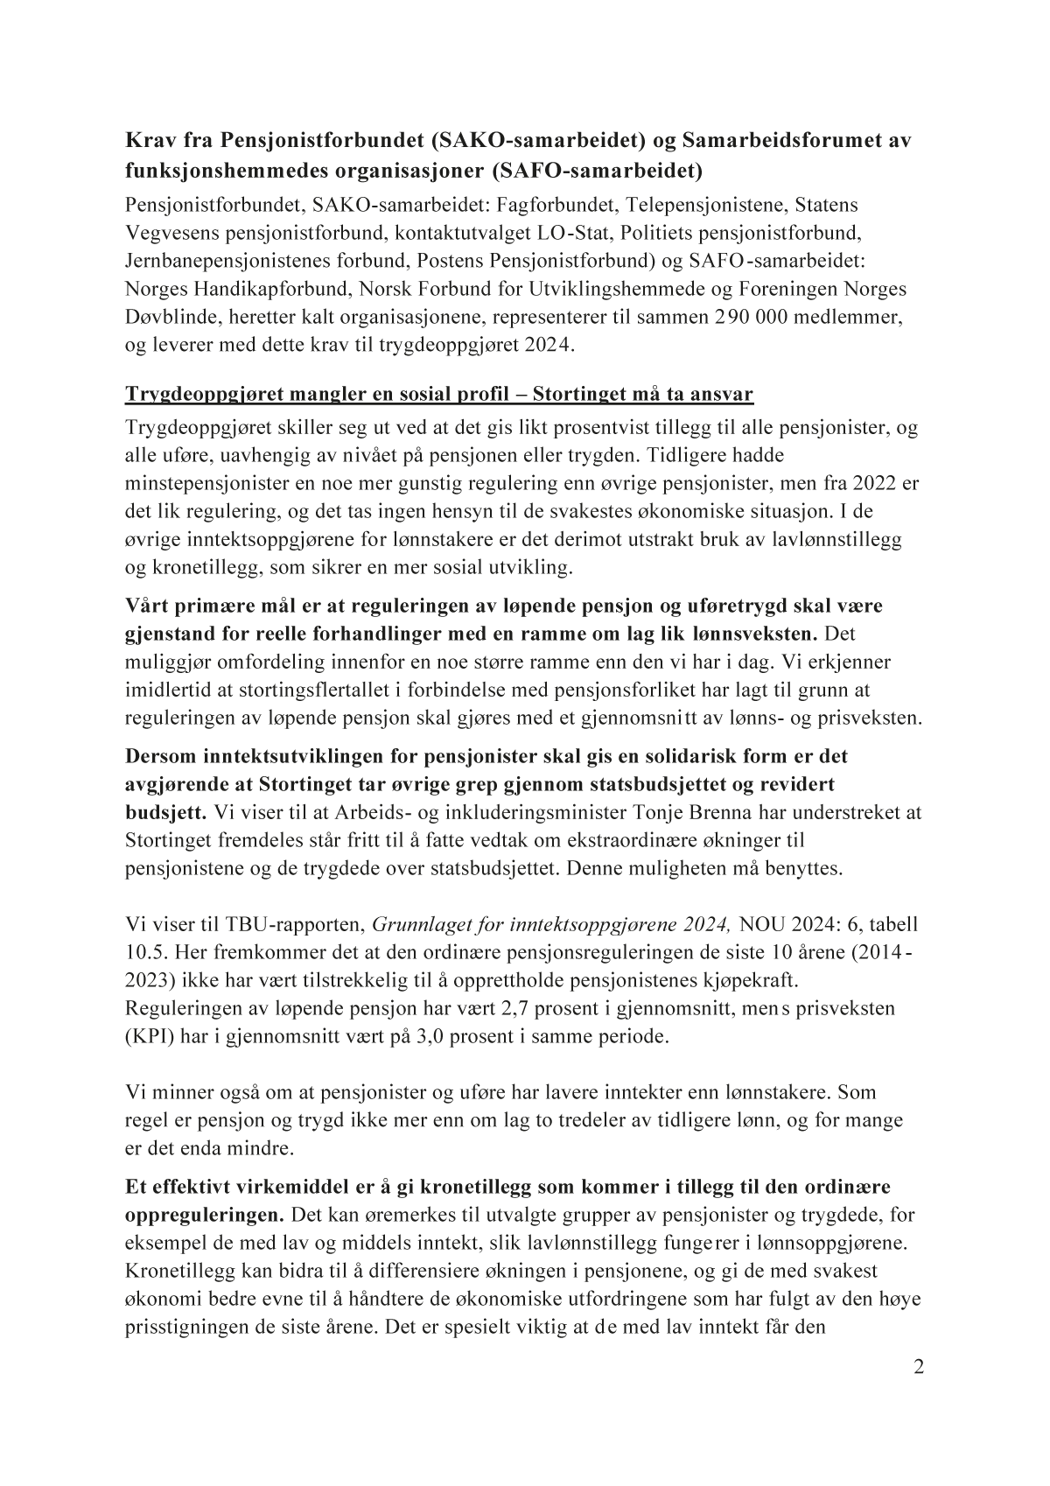

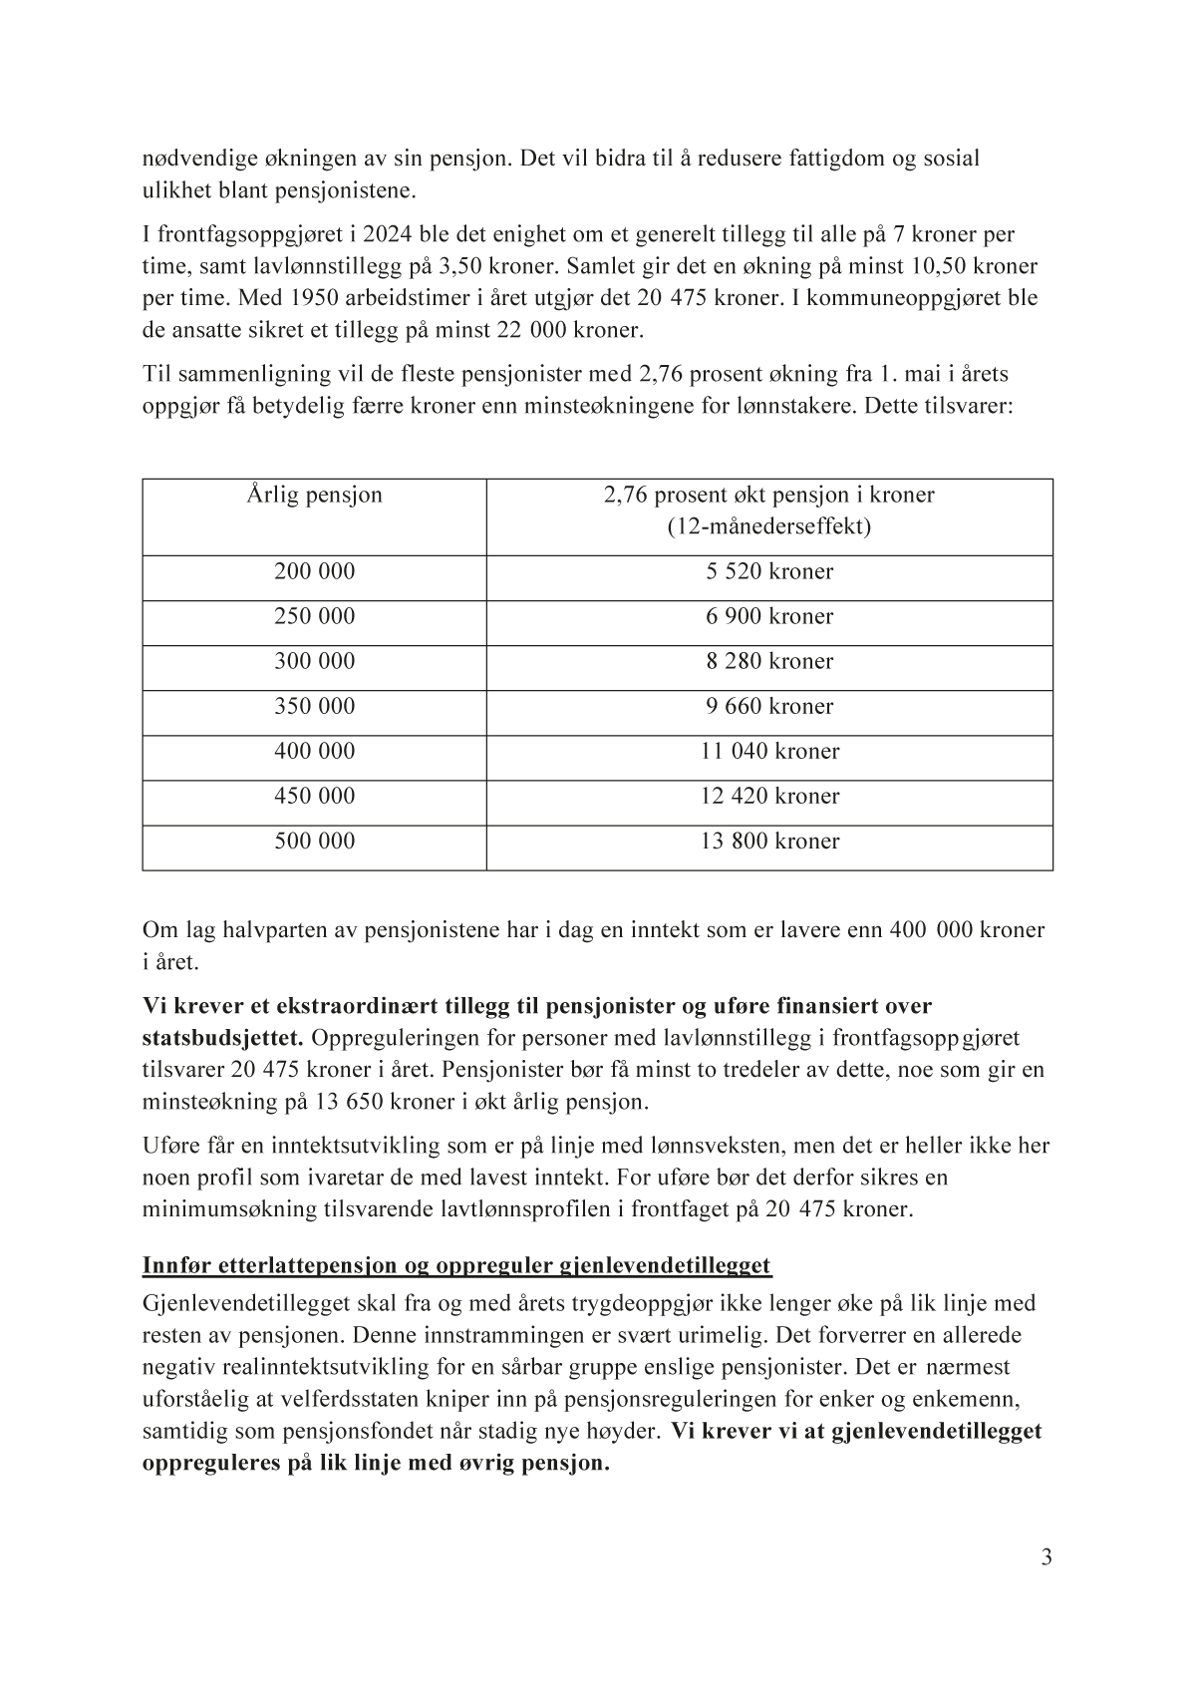

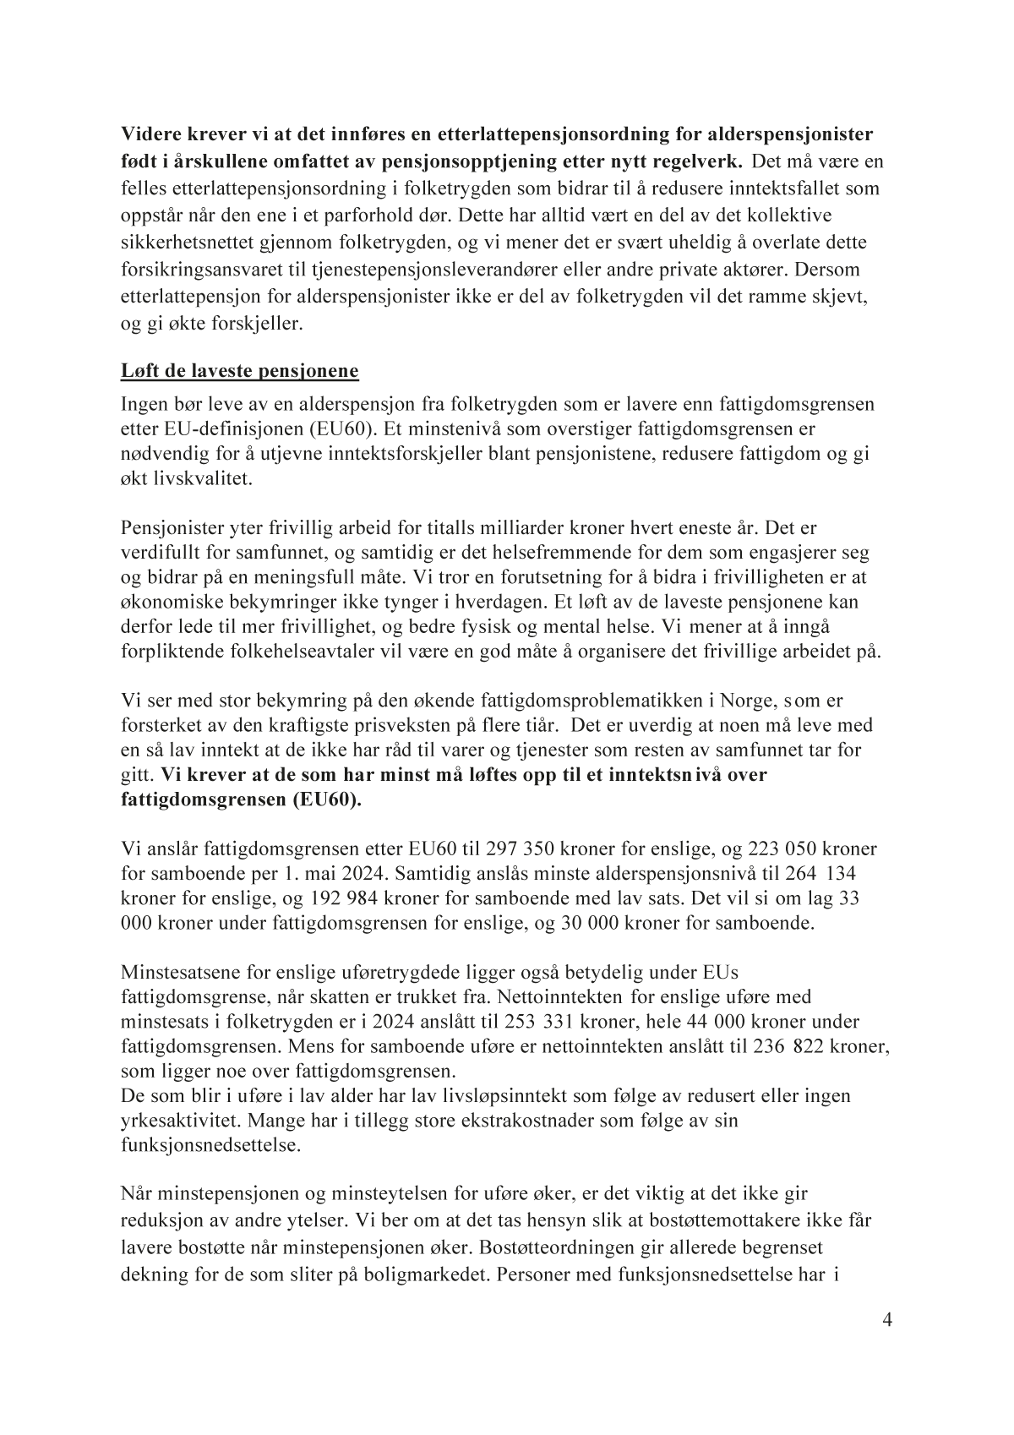

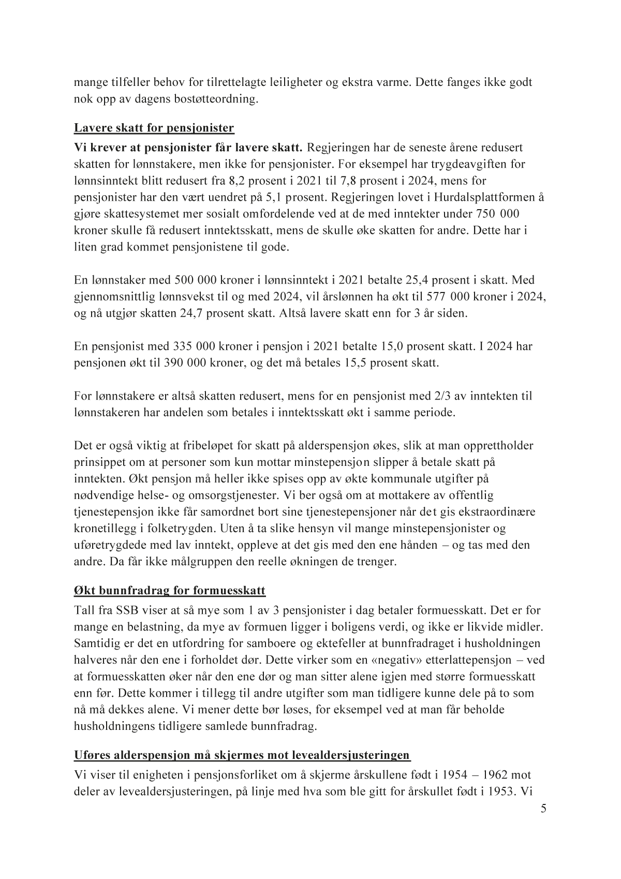

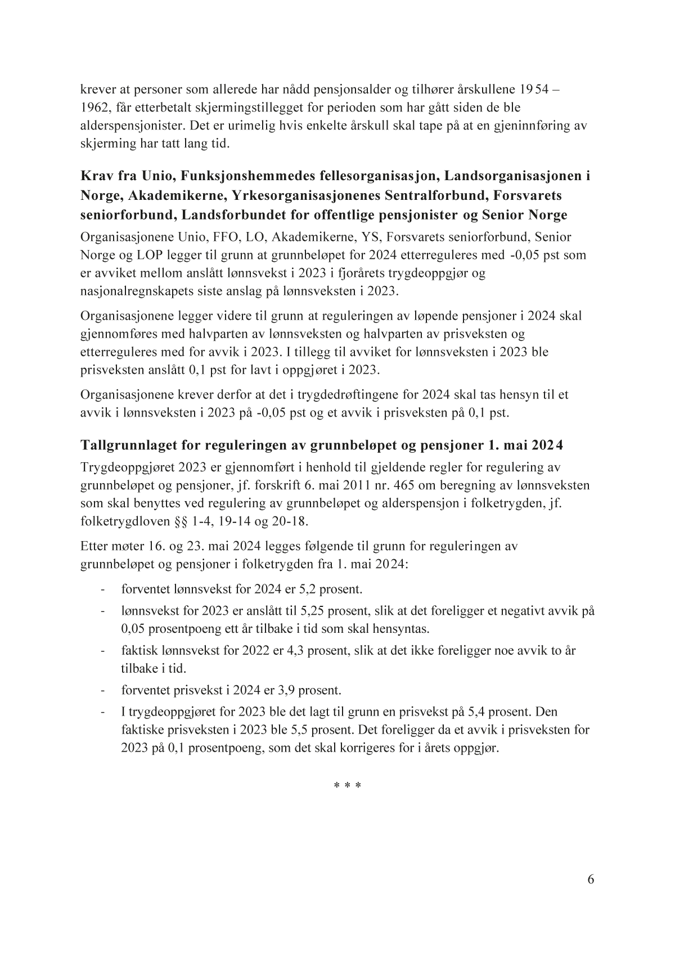

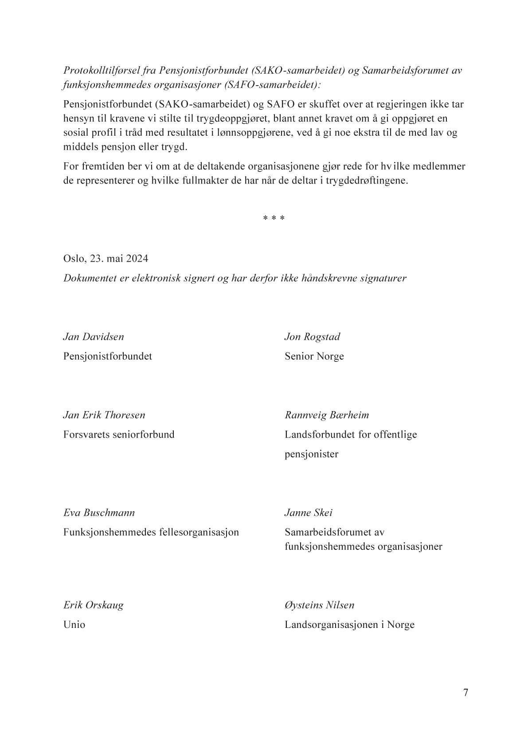

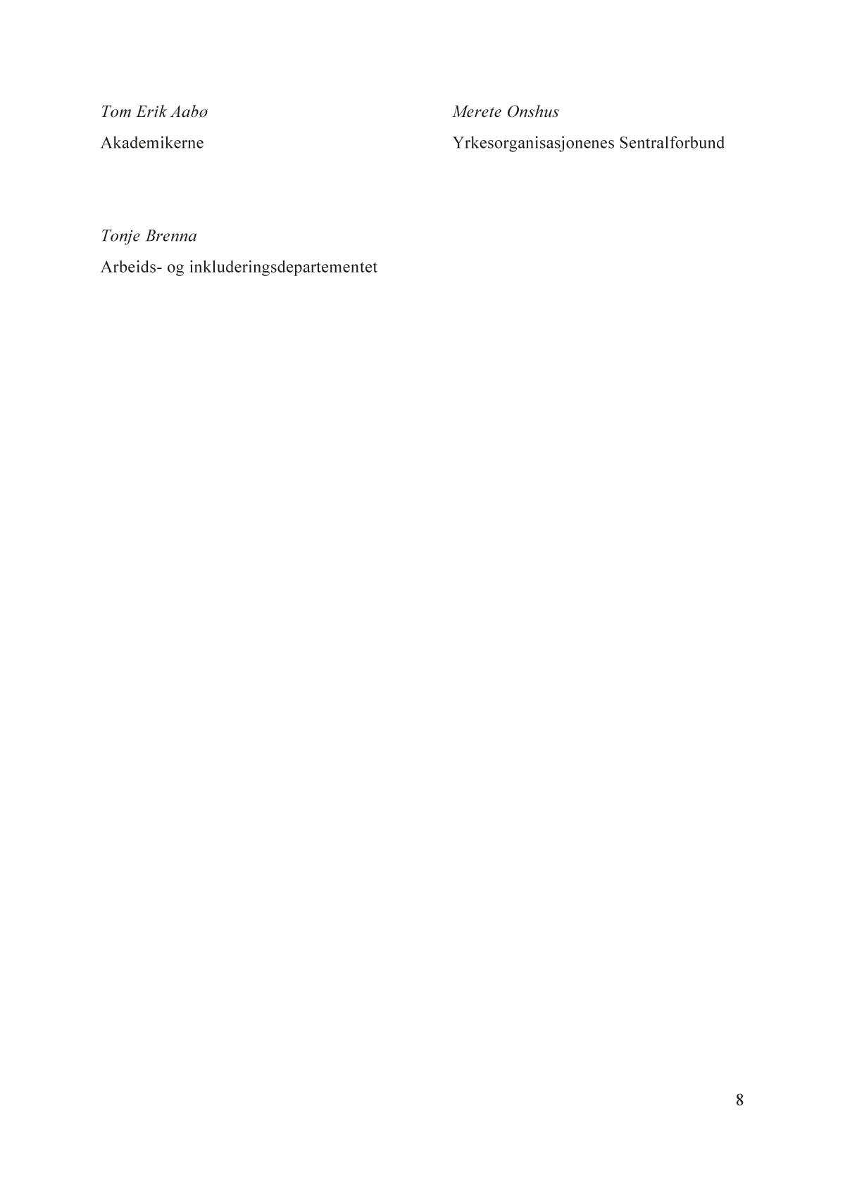

[Vedleggsnr]

Tabellar
            - Oversikt over grunnbeløpet i folketrygda frå 1967
05J2xt2
 | Storleiken på grunnbeløpet |  | Gjennomsnittleg årleg grunnbeløp
Frå | Pr. år kr | Pr. md. kr | År | Beløp kr
1.01.1967 | 5 400 | 450 | 1967 | 5 400
1.01.1968 | 5 900 | 492 | 1968 | 5 900
1.01.1969 | 6 400 | 533 | 1969 | 6 400
1.01.1970 | 6 800 | 567 | 1970 | 6 800
1.01.1971 | 7 200 | 600
1.05.1971 | 7 500 | 625 | 1971 | 7 400
1.01.1972 | 7 900 | 658 | 1972 | 7 900
1.01.1973 | 8 500 | 708 | 1973 | 8 500
1.01.1974 | 9 200 | 767
1.05.1974 | 9 700 | 808 | 1974 | 9 533
1.01.1975 | 10 400 | 867
1.05.1975 | 11 000 | 917 | 1975 | 10 800
1.01.1976 | 11 800 | 983
1.05.1976 | 12 100 | 1 008 | 1976 | 12 000
1.01.1977 | 13 100 | 1 092
1.05.1977 | 13 400 | 1 117
1.12.1977 | 14 400 | 1 200 | 1977 | 13 383
1.07.1978 | 14 700 | 1 225 | 1978 | 14 550
1.01.1979 | 15 200 | 1 267 | 1979 | 15 200
1.01.1980 | 16 100 | 1 342
1.05.1980 | 16 900 | 1 408 | 1980 | 16 633
1.01.1981 | 17 400 | 1 450
1.05.1981 | 19 100 | 1 592
1.10.1981 | 19 600 | 1 633 | 1981 | 18 658
1.05.1982 | 21 200 | 1 767 | 1982 | 20 667
1.01.1983 | 21 800 | 1 817
1.05.1983 | 22 600 | 1 883 | 1983 | 22 333
1.05.1984 | 24 200 | 2 017 | 1984 | 23 667
1.05.1985 | 25 900 | 2 158 | 1985 | 25 333
1.01.1986 | 26 300 | 2 192
1.05.1986 | 28 000 | 2 333 | 1986 | 27 433
1.05.1987 | 29 900 | 2 492 | 1987 | 29 267
1.01.1988 | 30 400 | 2 533
1.04.1988 | 31 000 | 2 583 | 1988 | 30 850
1.04.1989 | 32 700 | 2 725 | 1989 | 32 275
1.05.1990 | 34 000 | 2 833
1.12.1990 | 34 100 | 2 842 | 1990 | 33 575
1.05.1991 | 35 500 | 2 958 | 1991 | 35 033
1.05.1992 | 36 500 | 3 042 | 1992 | 36 167
1.05.1993 | 37 300 | 3 108 | 1993 | 37 033
1.05.1994 | 38 080 | 3 173 | 1994 | 37 820
1.05.1995 | 39 230 | 3 269 | 1995 | 38 847
1.05.1996 | 41 000 | 3 417 | 1996 | 40 410
1.05.1997 | 42 500 | 3 542 | 1997 | 42 000
1.05.1998 | 45 370 | 3 781 | 1998 | 44 413
1.05.1999 | 46 950 | 3 913 | 1999 | 46 423
1.05.2000 | 49 090 | 4 091 | 2000 | 48 377
1.05.2001 | 51 360 | 4 280 | 2001 | 50 603
1.05.2002 | 54 170 | 4 514 | 2002 | 53 233
1.05.2003 | 56 861 | 4 738 | 2003 | 55 964
1.05.2004 | 58 778 | 4 898 | 2004 | 58 139
1.05.2005 | 60 699 | 5 058 | 2005 | 60 059
1.05.2006 | 62 892 | 5 241 | 2006 | 62 161
1.05.2007 | 66 812 | 5 568 | 2007 | 65 505
1.05.2008 | 70 256 | 5 855 | 2008 | 69 108
1.05.2009 | 72 881 | 6 073 | 2009 | 72 006
1.05.2010 | 75 641 | 6 303 | 2010 | 74 721
1.05.2011 | 79 216 | 6 601 | 2011 | 78 024
1.05.2012 | 82 122 | 6 844 | 2012 | 81 153
1.05.2013 | 85 245 | 7 104 | 2013 | 84 204
1.05.2014 | 88 370 | 7 364 | 2014 | 87 328
1.05.2015 | 90 068 | 7 506 | 2015 | 89 502
1.05.2016 | 92 576 | 7 715 | 2016 | 91 740
1.05.2017 | 93 634 | 7 803 | 2017 | 93 281
1.05.2018 | 96 883 | 8 074 | 2018 | 95 800
1.05.2019 | 99 858 | 8 322 | 2019 | 98 866
1.05.2020 | 101 351 | 8 446 | 2020 | 100 853
1.05.2021 | 106 399 | 8 867 | 2021 | 104 716
1.05.2022 | 111 477 | 9 290 | 2022 | 109 784
1.05.2023 | 118 620 | 9 885 | 2023 | 116 239
01.05.2024 | 124 028 | 10 336 | 2024 | 122 225
            - Utviklinga av minstesatsen i folketrygda for alderspensjonistar, uføretrygd og unge uføre i perioden 1.05.1992–30.04.2025 i kroner
06J3xt2
 | Minste pensjonsnivå
 | Alderspensjonist |  | Uføretrygd
 | Einslege  Pr. år | Ektepar  Pr. år | Einslege  Pr. år | Ektepar  Pr. år | Enslege unge uføre Pr. år
1.05.92–30.04.93 | 58 583 | 94 752 | 58 583 | 94 752 | 87 096
1.05.93–31.12.93 | 59 868 | 96 816 | 59 868 | 96 816 | 88 992
1.01.94–30.04.94 | 59 868 | 101 0881 | 59 868 | 101 0881 | 88 991
1.05.94–31.12.94 | 61 116 | 103 200 | 61 116 | 103 200 | 90 852
1.01.95–30.04.952 | 61 512 | 103 992 | 61 512 | 103 992 | 90 852
1.05.95–30.04.96 | 63 372 | 107 136 | 63 372 | 107 136 | 93 600
1.05.96–30.04.97 | 66 240 | 111 984 | 66 240 | 111 984 | 97 836
1.05.97–30.04.983 | 69 360 | 117 456 | 69 360 | 117 456 | 101 412
1.05.98–30.04.994 | 81 360 | 140 040 | 81 360 | 140 040 | 108 252
1.05.99–30.04.00 | 84 204 | 144 912 | 84 204 | 144 912 | 112 032
1.05.00–30.04.01 | 88 032 | 151 512 | 88 032 | 151 512 | 117 132
1.05.01–30.04.02 | 92 100 | 158 520 | 92 100 | 158 520 | 122 544
1.05.02–30.04.03 | 97 140 | 167 208 | 97 140 | 167 208 | 129 252
1.05.03–30.04.04 | 101 964 | 181 2005 | 101 964 | 181 2005 | 135 660
1.05.04–30.04.05 | 105 408 | 190 2486 | 105 408 | 190 2486 | 140 244
1.05.05–30.04.06 | 108 852 | 199 5127 | 108 852 | 199 5127 | 144 828
1.05.06–30.04.07 | 112 788 | 206 712 | 112 788 | 206 712 | 150 060
1.05.07–30.04.08 | 119 820 | 219 600 | 119 820 | 219 600 | 159 420
1.05.08–30.04.098 | 136 296 | 251 496 | 136 296 | 251 496 | 173 5329
1.05.09–30.04.1010 | 143 568 | 265 272 | 143 568 | 265 272 | 180 012
1.05.10–30.04.1111 | 151 272 | 279 864 | 151 272 | 279 864 | 186 828
1.05.11–30.04.1212 | 157 639 | 291 644 | 158 424 | 293 088 | 195 660
1.05.12–30.04.13 | 162 615 | 300 850 | 164 256 | 303 864 | 202 848
1.05.13–30.04.14 | 167 963 | 310 744 | 170 496 | 315 408 | 210 564
1.05.14–31.12.14 | 173 274 | 320 570 | 176 736 | 326 976 | 218 268
1.01.15–30.04.1513 | 173 274 | 320 570 | 219 158 | 402 968 | 257 157
1.05.15–30.04.16 | 175 739 | 325 132 | 223 369 | 410 710 | 262 098
1.05.16–31.08.16 | 179 748 | 332 548 | 229 588 | 422 146 | 269 396
1.09.16–30.04.1714 | 183 748 | 341 530 | 229 588 | 431 404 | 269 396
1.05.17–31.08.17 | 184 766 | 343 422 | 232 212 | 426 97215 | 272 475
1.09.17–30.04.1816 | 188 766 | 345 422 | 232 212 | 426 972 | 272 475
1.05.18–30.04.19 | 194 192 | 355 350 | 240 270 | 441 786 | 281 930
1.05.19–31.08.19 | 198 818 | 363 816 | 247 648 | 455 352 | 290 587
1.09.19–30.04.2017 | 202 818 | 363 816 | 247 648 | 455 352 | 290 587
1.05.20–30.04.2118 | 208 690 | 367 174 | 251 350 | 462 160 | 294 931
1.05.21–30.06.21 | 219 878 | 386 858 | 263 870 | 485 180 | 309 621
1.07.21–30.04.22 | 224 878 | 386 858 | 263 870 | 485 180 | 309 621
1.05.22–31.12.22 | 232 816 | 400 514 | 276 463 | 508 336 | 324 398
1.01.23–30.04.23 | 236 816 | 400 514 | 276 463 | 508 336 | 324 398
1.05.23–30.04.24 | 257 040 | 434 718 | 294 178 | 540 908 | 345 184
1.05.24–30.04.25 | 264 134 | 446 716 | 307 589 | 565 568 | 360 921
1 Heving av sats for særtillegget for ektepar frå 1.01.1994. Ny sats 2 x 60,5 prosent av grunnbeløpet, dvs. dobbelt av ordinær sats og ny minstesats.
2 Heving av sats for særtillegget fra 1.01.1995. Ordinær sats utgjorde 61,55 prosent av grunnbeløpet.
3 Heving av sats for særtillegget fra 1.05.1997. Ordinær sats utgjorde 63,2 prosent av grunnbeløpet (minstesats 57,5 pst).
4 Heving av sats for særtillegget frå 1.05.1998. Ordinær sats utgjorde 79,33 prosent av grunnbeløpet, mens minstesats er 74 prosent av grunnbeløpet.
5 Grunnpensjonen for ektepar auka fra 0,75 G til 0,8 G frå 1.05.2003.
6 Grunnpensjonen for ektepar auka til 0,825 G frå 1.05.2004.
7 Grunnpensjonen for ektepar auka til 0,85 G frå 1.05.2005.
8 Ordinær sats for særtillegget auka til 94 prosent av grunnbeløpet frå 1.05.2008.
9 Dei medrekna framtidige pensjonspoenga for unge uføre auka frå 3,30 til 3,50 frå 1.05.2008.
10 Ordinær sats for særtillegget auka 97 prosent av grunnbeløpet frå 1.05.2009.
11 Ordinær sats for særtillegget auka til 100 prosent av grunnbeløpet frå 1.05.2010.
12 Frå og med 1.05.2011 er satsane for minste pensjonsnivå for alderspensjonistar regulert i samsvar med lønnsveksten og deretter justert for effekten av levealdersjusteringa, medan minstepensjon for uførepensjonistar er regulerte i sam-svar med grunnbeløpet (lønnsveksten). Eit ektepar med alderspensjon er sikra eit samla pensjonsnivå tilsvarande to gonger ordinær sats.
13 Frå 1.01.2015 er uførepensjon endra til uføretrygd og blir skattlagt som lønn. For å føra vidare nivået etter skatt, er minstesatsane auka. Minstesatsen for gifte og sambuande er 2,28 G (ordinær sats) og for einslege 2,48 G (høg sats). For unge uføre er minstesatsane høvesvis 2,66 G og 2,91 G.
14 Frå 1.09.2016 auka grunnpensjonen til gifte og sambuande pensjonistar frå 0,85 G til 0,90 G. Låg og ordinær sats for minste pensjonsnivå for alderspensjonistar auka, og det vart innført ein ny, særskild sats for einslege alderspensjonistar. Minste årlege yting for gifte og sambuande uføretrygda er auka til 2,33 G dersom vedkommande får uføretrygd som er ein omregna uførepensjon.
15 Minstesatsen for gifte og sambuande uføretrygda med uføretrygd som er ein omregna uførepensjon er 2,33 G = 436 334 kroner frå 1.05.2017 (inga endring frå 1.09.2017).
16 Frå 1.09.2017 auka alle satsane for minste pensjonsnivå for alderspensjonistar.
17 Frå 1.09.2019 auka minste pensjonsnivå særskilt sats etter sjette ledd bokstav a.
18 Med virkning frå 1.05.2020 auka minste pensjonsnivå særskilt sats etter sjette ledd bokstav a med 4 000 kroner.
19 Frå 1.07.2021 auka minste pensjonsnivå særskilt sats etter sjette ledd bokstav a.
Kjelde: Arbeids- og velferdsdirektoratet
            - Minstesats (årleg gjennomsnitt) for einslege og ektepar og grunnbeløpet (årleg gjennomsnitt). Endring i realverdien. 1970–2023
11J3xt2
 |  |  |  |  |  | Endring i realverdi frå året før
 | Minstesats  uføretrygd |  | Minste pensjonsnivå alderspensjon |  | Gj.sn. grunnbeløp kr | Minstesats  uføretrygd |  | Minste pensjonsnivå  alderspensjon
År | Einsleg | Ektepar3 | Einsleg | Ektepar |  | Einsleg prosent | Ektepar prosent | Einsleg prosent | Ektepar prosent | Gj.sn. grunnbeløp
1970 | 7 810 | 11 970 | 7 810 | 11 970 | 6 800 | - | - | - | - | -
1971 | 8 900 | 13 850 | 8 900 | 13 850 | 7 400 | 6,8 | 8,4 | 6,8 | 8,4 | 2,0
1972 | 9 664 | 15 023 | 9 664 | 15 023 | 7 900 | 1,7 | 1,6 | 1,7 | 1,6 | -0,0
1973 | 10 445 | 16 220 | 10 445 | 16 220 | 8 500 | 0,2 | 0,1 | 0,2 | 0,1 | -0,2
1974 | 11 655 | 18 101 | 11 655 | 18 101 | 9 533 | 2,3 | 2,3 | 2,3 | 2,3 | 2,8
1975 | 13 308 | 20 696 | 13 308 | 20 696 | 10 800 | 2,3 | 2,4 | 2,3 | 2,4 | 1,5
1976 | 15 363 | 24 215 | 15 363 | 24 215 | 12 000 | 5,6 | 7,0 | 5,6 | 7,0 | 1,6
1977 | 17 770 | 28 331 | 17 770 | 28 331 | 13 383 | 5,9 | 7,1 | 5,9 | 7,1 | 2,1
1978 | 20 228 | 32 760 | 20 228 | 32 760 | 14 550 | 5,3 | 6,9 | 5,3 | 6,9 | 0,6
1979 | 21 780 | 35 406 | 21 780 | 35 406 | 15 200 | 2,9 | 3,3 | 2,9 | 3,3 | -0,1
1980 | 24 345 | 39 339 | 24 345 | 39 339 | 16 633 | 0,7 | 0,1 | 0,7 | 0,1 | -1,5
1981 | 27 882 | 45 066 | 27 882 | 45 066 | 18 658 | 1,0 | 1,0 | 1,0 | 1,0 | -1,1
1982 | 31 228 | 50 633 | 31 228 | 50 633 | 20 667 | 0,5 | 0,9 | 0,5 | 0,9 | -0,6
1983 | 34 153 | 55 248 | 34 153 | 55 248 | 22 333 | 0,8 | 0,6 | 0,8 | 0,6 | -0,4
1984 | 36 516 | 59 056 | 36 516 | 59 056 | 23 667 | 0,5 | 0,5 | 0,5 | 0,5 | -0,4
1985 | 39 220 | 63 496 | 39 220 | 63 496 | 25 333 | 1,7 | 1,8 | 1,7 | 1,8 | 1,3
1986 | 42 884 | 69 196 | 42 884 | 69 196 | 27 433 | 2,1 | 1,7 | 2,1 | 1,7 | 1,1
1987 | 45 724 | 73 776 | 45 724 | 73 776 | 29 267 | -2,0 | -2,0 | -2,0 | -2,0 | -1,9
1988 | 48 786 | 78 966 | 48 786 | 78 966 | 30 850 | 0,0 | 0,4 | 0,0 | 0,4 | -1,2
1989 | 51 174 | 82 896 | 51 174 | 82 896 | 32 275 | 0,3 | 0,4 | 0,3 | 0,4 | 0,1
1990 | 53 438 | 86 652 | 53 438 | 86 652 | 33 575 | 0,3 | 0,4 | 0,3 | 0,4 | -0,1
1991 | 56 112 | 90 840 | 56 112 | 90 840 | 35 033 | 1,5 | 1,3 | 1,5 | 1,3 | 0,8
1992 | 58 048 | 93 890 | 58 048 | 93 890 | 36 167 | 1,1 | 1,0 | 1,1 | 1,0 | 0,9
1993 | 59 440 | 96 128 | 59 440 | 96 128 | 37 033 | 0,1 | 0,1 | 0,1 | 0,1 | 0,1
1994 | 60 700 | 102 496 | 60 700 | 102 496 | 37 820 | 0,7 | 5,1 | 0,7 | 5,1 | 0,7
1995 | 62 752 | 106 088 | 62 752 | 106 088 | 38 847 | 0,9 | 1,0 | 0,9 | 1,0 | 0,2
1996 | 65 284 | 110 368 | 65 284 | 110 368 | 40 410 | 2,8 | 2,8 | 2,8 | 2,8 | 2,8
1997 | 68 320 | 115 632 | 68 320 | 115 632 | 42 000 | 2,0 | 2,1 | 2,0 | 2,1 | 1,3
1998 | 77 360 | 132 512 | 77 360 | 132 512 | 44 413 | 10,7 | 12,1 | 10,7 | 12,1 | 3,4
1999 | 83 256 | 143 288 | 83 256 | 143 288 | 46 423 | 5,2 | 5,7 | 5,2 | 5,7 | 2,2
2000 | 86 756 | 149 312 | 86 756 | 149 312 | 48 377 | 1,0 | 1,0 | 1,0 | 1,0 | 1,0
2001 | 90 744 | 156 184 | 90 744 | 156 184 | 50 603 | 1,5 | 1,5 | 1,5 | 1,5 | 1,5
2002 | 95 460 | 164 312 | 95 460 | 164 312 | 53 233 | 3,9 | 3,9 | 3,9 | 3,9 | 3,9
2003 | 100 356 | 176 536 | 100 356 | 176 536 | 55 964 | 2,6 | 4,9 | 2,6 | 4,9 | 2,6
2004 | 104 260 | 187 232 | 104 260 | 187 232 | 58 139 | 3,4 | 5,6 | 3,4 | 5,6 | 3,4
2005 | 107 704 | 196 424 | 107 704 | 196 424 | 60 059 | 1,7 | 3,3 | 1,7 | 3,3 | 1,7
2006 | 111 476 | 204 312 | 111 476 | 204 312 | 62 161 | 1,2 | 1,7 | 1,2 | 1,7 | 1,2
2007 | 117 476 | 215 304 | 117 476 | 215 304 | 65 505 | 4,6 | 4,6 | 4,6 | 4,6 | 4,6
2008 | 130 804 | 240 864 | 130 804 | 240 864 | 69 108 | 7,3 | 7,8 | 7,3 | 7,8 | 1,6
2009 | 141 144 | 260 680 | 141 144 | 260 680 | 72 006 | 5,7 | 6,0 | 5,7 | 6,0 | 2,0
2010 | 148 704 | 275 000 | 148 704 | 275 000 | 74 721 | 2,8 | 3,0 | 2,8 | 3,0 | 1,3
2011 | 156 040 | 288 680 | 155 517 | 287 717 | 78 024 | 3,6 | 3,6 | 3,2 | 3,3 | 3,1
2012 | 162 312 | 300 272 | 160 956 | 297 781 | 81 153 | 3,4 | 3,4 | 2,8 | 2,8 | 3,3
2013 | 168 416 | 311 560 | 166 180 | 307 446 | 84 204 | 1,6 | 1,6 | 1,1 | 1,1 | 1,6
2014 | 174 656 | 323 120 | 171 504 | 317 295 | 87 328 | 1,6 | 1,6 | 1,1 | 1,1 | 1,6
20151 | 221 965 | 408 129 | 174 917 | 323 611 | 89 502 | 24,4 | 23,7 | -0,1 | -0,1 | 0,3
20162 | 227 515 | 421 420 | 179 745 | 333 070 | 91 740 | -1,1 | -0,3 | -0,8 | -0,7 | -1,1
2017 | 231 337 | 434 691 | 185 760 | 343 458 | 93 281 | -0,2 | 1,3 | 1,5 | 1,3 | -0,2
2018 | 237 584 | 446 427 | 192 383 | 352 040 | 95 800 | 0,0 | 0,0 | 0,8 | -0,2 | 0,0
2019 | 245 189 | 460 717 | 198 609 | 360 994 | 98 866 | 1,0 | 1,0 | 1,0 | 0,3 | 1,0
2020 | 250 116 | 469 977 | 206 733 | 366 054 | 100 853 | 0,7 | 0,7 | 2,84 | 0,1 | 0,7
2021 | 259 697 | 487 979 | 218 649 | 380 296 | 104 716 | 0,3 | 0,3 | 2,2 | 0,4 | 0,3
2022 | 272 265 | 511 595 | 230 170 | 395 962 | 109 784 | -0,9 | -0,9 | -0,5 | -1,6 | -0,9
2023 | 288 273 | 541 674 | 250 299 | 423 316 | 116 239 | 0,3 | 0,3 | 3,0 | 1,3 | 0,3
1 Frå 1.01.2015 er uførepensjon endra til uføretrygd og blir skattlagt som lønn. For å føra vidare nivået etter skatt, er minstesatsane auka.
2 Frå 1.09.2016 er minste årlege yting for gifte og sambuande uføretrygda auka til 2,33 G dersom vedkommande får uføretrygd som er ein omregnet uførepensjon.
3 Som minstesats uføre, ektepar er det nytta ein sats på 2,33 per person, nivået for dei som vart uføre før 2015
4 Inkluderer auken på 4000 kroner med verknad frå 1. mai 2020
Kjelde: Arbeids- og velferdsdirektoratet
            - Personar med pensjon/uføretrygd/overgangsstønad frå folketrygda
10J2xt2
 | Pr. 31. desember 2021 |  |  | Pr. 31. desember 2022 |  |  | Pr. 31. desember 2023
 | Tal på  personar | Av dette med minsteytelse | I pst  av alle | Tal på  personar | Av dette med minsteytelse | I pst  av alle | Tal på  personar | Av dette med minsteytelse | I pst  av alle
Alderspensjonistar | 1 001 459 | 146 523 | 15 | 1 018 215 | 134 523 | 13 | 1 039 502 | 133 256 | 13
Uføretrygda | 360 943 | 86 309 | 24 | 364 437 | 88 431 | 24 | 366 627 | 90 246 | 25
Attlevande ektefeller | 13 676 | 4 196 | 31 | 13 586 | 4 182 | 31 | 13 442 | 4 212 | 31
Tidligere familiepleiarar | 13 | 13 | 100 | 8 | 8 | 100 | 5 | 5 | 100
Ugifte forsørgjarar og  skilde eller separerte forsørgjarar | 10 111 | 10 111 | 100 | 9 649 | 9 649 | 100 | 9 489 | 9 489 | 100
I alt | 1 363 637 | 237 901 | 17 | 1 386 202 | 247 152 | 18 | 1 405 895 | 236 793 | 17
Kjelde: Arbeids- og velferdsdirektoratet
            - Alders- og uføre med minsteyting pr. 31.12.2023
04J1xt2
 | Kvinner | Menn | I alt
Alderspensjonistar i alt | 111 230 | 22 026 | 133 256
67–69 år | 3 142 | 2 090 | 5 232
70 år og over | 108 088 | 19 936 | 128 024
Uføre i alt | 61 626 | 28 620 | 90 246
Under 50 år | 22 591 | 11 802 | 34 393
50–59 år | 19 934 | 9 255 | 29 189
60–67 år | 19 101 | 7 563 | 26 664
I alt | 172 856 | 50 646 | 223 502
Kjelde: Arbeids- og velferdsdirektoratet
            - Alderspensjonistar og uføre med full pensjon samt attlevande ektefeller med og uten tilleggspensjon pr. 31.12.2023
05J2xt2
 | Bare pensjonistar med full pensjon |  | Attlevande ektefeller  med pensjon/  overgangsstønad | I alt
 | Alderspensjonistar med full pensjon | Uføre med  full pensjon1 | Attlevande ektefeller  med pensjon/  overgangsstønad | I alt
Utan tilleggspensjon | 20 995 |  | 291 | 21 286
Under 0,55G | 102 848 |  | 7 953 | 110 801
0,55–0,60 | 10 434 |  | 477 | 10 911
0,60–0,80 | 48 842 |  | 1 590 | 50 432
0,80–1,00 | 62 052 |  | 1 219 | 63 271
1,00–1,50 | 223 946 |  | 1 575 | 225 521
1,50–2,00 | 262 557 |  | 337 | 262 894
Over 2,00G | 288 622 |  | 0 | 288 622
I alt | 1 020 296 | 297 058 | 13 442 | 1 330 796
1 Ettersom uføretrygda ikkje lenger har tilleggspensjon som del av uføretrygda, er det ikkje mogleg å fordela desse etter inndelinga i tabellen.
Kjelde: Arbeids- og velferdsdirektoratet
            - Personar med pensjonsgivande inntekt1. 2010–2022
10J2xt2
 | Tal på personar |  |  |  | I prosent av befolkning  13–75 år |  |  | Befolkning  13–75 år
 | Kvinner | Menn | I alt |  | Kvinner | Menn |  | Kvinner | Menn
2010 | 1 434 603 | 1 546 340 | 2 980 943 |  | 76,6 % | 80,1 % |  | 1 872 055 | 1 930 455
2011 | 1 448 859 | 1 567 593 | 3 016 452 |  | 76,3 % | 79,7 % |  | 1 899 239 | 1 965 819
2012 | 1 464 198 | 1 587 510 | 3 051 708 |  | 76,0 % | 79,4 % |  | 1 926 847 | 1 999 923
2013 | 1 481 036 | 1 609 306 | 3 090 342 |  | 75,9 % | 79,3 % |  | 1 952 239 | 2 028 700
2014 | 1 496 259 | 1 628 947 | 3 125 206 |  | 75,8 % | 79,3 % |  | 1 975 088 | 2 055 370
2015 | 1 504 525 | 1 637 253 | 3 141 778 |  | 75,5 % | 78,9 % |  | 1 993 945 | 2 076 129
2016 | 1 512 527 | 1 644 105 | 3 156 632 |  | 75,2 % | 78,5 % |  | 2 011 583 | 2 094 555
2017 | 1 522 415 | 1 657 210 | 3 179 625 |  | 75,0 % | 78,5 % |  | 2 029 207 | 2 111 032
2018 | 1 530 967 | 1 672 206 | 3 203 173 |  | 74,9 % | 78,7 % |  | 2 044 370 | 2 124 319
2019 | 1 537 231 | 1 684 641 | 3 221 872 |  | 74,6 % | 78,6 % |  | 2 060 390 | 2 142 134
2020 | 1 528 641 | 1 680 241 | 3 208 882 |  | 73,9 % | 78,1 % |  | 2 068 662 | 2 150 799
2021 | 1 554 363 | 1 708 436 | 3 262 799 |  | 74,7 % | 79,0 % |  | 2 080 112 | 2 163 462
2022 | 1 566 082 | 1 717 546 | 3 283 628 |  | 74,3 % | 78,7 % |  | 2 108 082 | 2 183 097
1 Alle med inntekt større enn 0. Dette vil ikkje inkludera personar som berre har andre former for pensjonsopptening som omsorgsopptening, opptening for uføretrygda med meir.
Opptening 13–75 vart innførte frå og med 1943-kullet, og gjaldt alle aldrar 13 –75 år først i 2018, då 1943-kullet fylte 75 år.
Kjelde: Arbeids- og velferdsdirektoratet
            - Utvikling av gjennomsnittleg pensjonsgivande inntekt1 målt i G (avgrensa opp til 7,1 G). 2010–2022
03J2xt2
 | Gjennomsnittleg pensjonsgivande inntekt
 | Kvinner | Menn
2010 | 3,71 | 4,66
2011 | 3,71 | 4,63
2012 | 3,72 | 4,64
2013 | 3,73 | 4,63
2014 | 3,71 | 4,59
2015 | 3,73 | 4,58
2016 | 3,74 | 4,54
2017 | 3,78 | 4,55
2018 | 3,80 | 4,56
2019 | 3,83 | 4,58
2020 | 3,89 | 4,62
2021 | 3,90 | 4,62
2022 | 3,90 | 4,61
1 Gjeld for alle med inntekt større enn 0. Dette vil ikkje inkludera personar som berre har andre former for pensjonsopptening som omsorgsopptening, opptening for uføretrygda med meir.
Kjelde: Arbeids- og velferdsdirektoratet

SAKO-samarbeidet er ein samarbeidskomité med representantar frå pensjonistutvalet i LO Stat, Telepensjonistenes Landsforbund, Fagforbundet sitt sentrale pensjonistutval, Postens Pensjonistforbund, Politiets Pensjonistforbund, Jernbanepensjonistenes Forbund og Statens vegvesens pensjonistforbund.

